TỔNG LIÊN ĐOÀN LAO ĐỘNG VIỆT NAM

**TRƯỜNG ĐẠI HỌC TÔN ĐỨC THẮNG**

**KHOA CÔNG NGHỆ THÔNG TIN**



**ĐỒ ÁN CUỐI KỲ MÔN**

**PHÁT TRIỂN ỨNG DỤNG WEB VỚI NODEJS**

**ĐỀ TÀI**

**WEBSITE ĐẶT PHÒNG KHÁCH SẠN TRỰC TUYẾN**

*Người hướng dẫn*: **GV Vũ Đình Hồng**

*Người thực hiện*: **Đoàn Phương Nam – 52000895**

**Trần Hoàng Quang Din – 52000882**

**Trương Thị Ngân Trâm – 52000722**

**Trịnh Trường Duy - 52000655**

Lớp **: 20050261**

Khoá  **: 24**

**THÀNH PHỐ HỒ CHÍ MINH, NĂM 2023**

TỔNG LIÊN ĐOÀN LAO ĐỘNG VIỆT NAM

**TRƯỜNG ĐẠI HỌC TÔN ĐỨC THẮNG**

**KHOA CÔNG NGHỆ THÔNG TIN**



**ĐỒ ÁN CUỐI KỲ MÔN**

**PHÁT TRIỂN ỨNG DỤNG WEB VỚI NODEJS**

**ĐỀ TÀI**

**WEBSITE ĐẶT PHÒNG KHÁCH SẠN TRỰC TUYẾN**

*Người hướng dẫn*: **GV Vũ Đình Hồng**

*Người thực hiện*: **Đoàn Phương Nam – 52000895**

**Trần Hoàng Quang Din – 52000882**

**Trương Thị Ngân Trâm – 52000722**

**Trịnh Trường Duy - 52000655**

Lớp **: 20050261**

Khoá  **: 24**

**THÀNH PHỐ HỒ CHÍ MINH, NĂM 2023**

**LỜI CẢM ƠN**

Chúng em xin chân thành gửi lời cảm ơn đến thầy **Vũ Đình Hồng** giảng viên phụ trách giảng dạy lý thuyết và thầy **Nguyễn Thanh Quân** giảng viên phụ trách giảng dạy thực hành bộ môn phát triển web Nodejs. Nhờ có sự tận tình giảng dạy, truyền đạt kiến thức của quý thầy mà chúng em mới đủ kiến thức để hoàn thành đồ án cuối kỳ này.

Song song với đó, chúng em cũng xin gửi lời cảm ơn đến Khoa Công Nghệ Thông Tin, trường Đại học Tôn Đức Thắng vì đã tạo điều kiện cho chúng em học tập, nghiên cứu trong suốt quá trình học tập môn học này nói riêng và cả quá trình học tại môi trường Đại học nói chung. Một lần nữa chúng em xin gửi lời cảm ơn chân thành đến mọi người và chúc tất cả thật nhiều sức khỏe.

*TP. Hồ Chí Minh, ngày 14 tháng 3 năm 2023*

*Tác giả*

*(Ký tên và ghi rõ họ tên)*

*Đoàn Phương Nam*

*Trần Hoàng Quang Din*

*Trương Thị Ngân Trâm*

*Trịnh Trường Duy*

**ĐỒ ÁN ĐƯỢC HOÀN THÀNH**

**TẠI TRƯỜNG ĐẠI HỌC TÔN ĐỨC THẮNG**

Tôi xin cam đoan đây là công trình nghiên cứu của riêng tôi và được sự hướng dẫn khoa học của Thầy **Vũ Đình Hồng**. Các nội dung nghiên cứu, kết quả trong đề tài này là trung thực và chưa công bố dưới bất kỳ hình thức nào trước đây. Những số liệu trong các bảng biểu phục vụ cho việc phân tích, nhận xét, đánh giá được chính tác giả thu thập từ các nguồn khác nhau có ghi rõ trong phần tài liệu tham khảo.

Ngoài ra, trong Đồ án cuối kỳ còn sử dụng một số nhận xét, đánh giá cũng như số liệu của các tác giả khác, cơ quan tổ chức khác đều có trích dẫn và chú thích nguồn gốc.

**Nếu phát hiện có bất kỳ sự gian lận nào tôi xin hoàn toàn chịu trách nhiệm về nội dung Đồ án cuối kì của mình**. Trường Đại học Tôn Đức Thắng không liên quan đến những vi phạm tác quyền, bản quyền do tôi gây ra trong quá trình thực hiện (nếu có).

*TP. Hồ Chí Minh, ngày 14 tháng 3 năm 2023*

*Tác giả*

*(Ký tên và ghi rõ họ tên)*

*Đoàn Phương Nam*

*Trần Hoàng Quang Din*

*Trương Thị Ngân Trâm*

*Trịnh Trường Duy*

# TÓM TẮT

Trong thời đại hiện nay, áp lực công việc của chúng ta tăng cao nên nhu cầu du lịch, nghỉ dưỡng cũng tăng theo. Để có một kỳ nghỉ trọn vẹn thì việc chọn lựa một chỗ nghỉ ngơi tốt là điều vô cùng cần thiết. Một khu du lịch tốt, một nơi để nghỉ dưỡng tốt và một nơi ở tốt là sự lựa chọn được ưu tiên hàng đầu. Chính vì thế để đáp ứng nhu cầu cho người dùng thì trang web booking hotel được tạo ra để giúp người dùng tìm hiểu và đặt phòng khách sạn một cách nhanh chóng. Để không phải chờ lâu lúc đăng ký phòng, để tránh trường hợp hết phòng và để người dùng có thời gian tìm hiểu và chọn lựa một cách kỹ càng nhất, nhóm chúng em đã tạo nên một website đặt phòng trực tuyến lấy tên là P4nthers nhằm thỏa mãn được những yêu cầu của khách hàng.

Với đồ án này, nhóm chúng em xin trình bày quá trình tạo nên một website đặt phòng khách sạn trực tuyến. Chúng em chia làm 5 phần chính, trong đó:

**Chương 1:** Giới thiệu đề tài mà nhóm chúng em đang làm, lý do chọn đề tài này, đối tượng nghiên cứu, đối tượng khảo sát, giới hạn và phạm vi nghiên cứu, đưa ra được mục tiêu nghiên cứu, phương pháp nghiên cứu, ý nghĩa và thực tiễn của đề tài.

**Chương 2:** Phân tích và thiết kế yêu cầu, đưa ra được các cái biểu đồ usecase, sơ đồ tuần tự (Sequence Diagram), ERD, sơ đồ lớp (Class Diagram), và bảng cơ sở dữ liệu được sử dụng trong website của nhóm.

**Chương 3:** Giao diện người dùng UI/ UX, thiết kế những bản vẽ mẫu (Wireframes) để thực hiện được giao diện cho người dùng.

**Chương 4:** Hiện thực hóa đề tài

**Chương 5:** Tổng kết những kết quả đạt được và những thiếu sót nhóm còn mắc phải.

# MỤC LỤC

TÓM TẮT 3

MỤC LỤC 4

DANH MỤC HÌNH VẼ 7

DANH MỤC BẢNG BIỂU 9

CHƯƠNG 1 – GIỚI THIỆU ĐỀ TÀI 1

1.1 Lý do chọn đề tài 1

1.2 Đối tượng nghiên cứu 2

1.3 Đối tượng khảo sát 2

1.4 Giới hạn và phạm vi nghiên cứu 2

1.5 Mục tiêu nghiên cứu 2

1.6 Phương pháp nghiên cứu 3

1.7 Ý nghĩa lý luận và thực tiễn của đề tài 3

CHƯƠNG 2 – PHÂN TÍCH VÀ THIẾT KẾ YÊU CẦU 5

2.1 Tổng quan về hệ thống 5

2.2 Xác định yêu cầu 5

2.2.1 Khảo sát hệ thống 5

2.2.2 Khảo sát thực tế 8

2.2.2 Phân tích hiện trạng 13

2.2.3 Sơ đồ phân cấp chức năng 14

2.2.4 Đặc tả yêu cầu 14

2.2.4.1 Đặc tả chức năng 14

2.2.4.2 Đánh giá khả năng 15

2.2.4.3 Các tác nhân của hệ thống 17

2.3 Phân tích yêu cầu 17

2.3.1 Biểu đồ Use Case Tổng quát 17

2.3.1.1 Usecase đặt phòng khách sạn 18

2.3.1.2 Usecase quản lý thông tin cá nhân 20

2.3.1.3 Usecase quản lý thông tin phòng khách sạn 22

2.3.1.4 Usecase Quản lý khách hàng 25

2.3.1.5 Usecase Quản lý thống kê doanh thu, đặt phòng 27

2.3.2 Biểu đồ Activity Diagrams 30

2.3.3 Biểu đồ Sequence Diagrams 31

2.3.3.1 Biểu đồ tuần tự chọn phòng 31

2.4 Phân tích hệ thống 32

2.4.1 Mô tả Class Diagrams 32

2.4.2 Mô tả ERD 33

2.4.3 Mô tả cơ sở dữ liệu mức vật lý 33

2.4.3.1 Cơ sở dữ liệu User 34

2.4.3.2 Cơ sở dữ liệu Room type 34

2.4.3.3 Cơ sở dữ liệu Room 35

2.4.3.1 Cơ sở dữ liệu Booking Room 36

CHƯƠNG 3 – GIAO DIỆN NGƯỜI DÙNG UI/ UX 37

3.1 Wireframes 37

3.1.1 Trang chủ 37

3.1.2 Phòng khách sạn 39

3.1.3 Đặt phòng khách sạn 40

3.1.4 Đăng nhập 41

3.1.5 Đăng ký 42

CHƯƠNG 4: HIỆN THỰC HÓA CHỨC NĂNG 43

4.1 Giao diện Client 43

4.1.1 Trang chủ 43

4.1.2 Phòng khách sạn 46

4.1.3 Chi tiết phòng 47

4.1.4 Đặt phòng khách sạn 48

4.1.5 Đặt phòng thành công 49

4.1.6 Xem thông tin cá nhân 51

4.1.7 Chỉnh sửa thông tin cá nhân 51

4.1.8 Xem lịch sử đặt phòng 52

4.2 Giao diện Admin 53

4.2.1 Trang điều khiển 53

4.2.2 Quản lý khách hàng 54

4.2.3 Quản lý loại phòng 55

4.2.4 Quản lý phòng 55

4.2.5 Quản lý đặt phòng 56

4.2.6 Lịch 56

CHƯƠNG 5: KẾT QUẢ NHẬN ĐƯỢC 57

5.1 Kết luận 57

5.2 Những kết quả đạt được 57

5.2.1 Ưu điểm 57

5.2.2 Nhược điểm 57

5.3 Hướng phát triển, định hướng mở rộng. 57

TÀI LIỆU THAM KHẢO 58

# DANH MỤC HÌNH VẼ

Hình 2.2. 1: Sơ đồ phân cấp chức năng 14

Hình 2.3. 1: Usecase Tổng quát 17

Hình 2.3. 2: Usecase đặt phòng khách sạn 18

Hình 2.3. 3: Usecase quản lý thông tin cá nhân 20

Hình 2.3. 4: Usecase quản lý thông tin phòng khách sạn 22

Hình 2.3. 5: Usecase quản lý khách hàng 25

HìnhHình 2.3. 6: Usecase quản lý thống kê doanh thu đặt phòng 27

Hình 2.3. 7: Biểu đồ Activity đặt phòng 30

Hình 2.3. 8: Biểu đồ Activity quản lý thông tin cá nhân 30

Hình 2.3. 9: Biểu đồ Sequence chọn phòng 31

Hình 2.4. 1: Class Diagrams 32

Hình 2.4. 2: Mô hình ERD 33

Hình 2.4. 3: Mô hình cơ sở dữ liệu mức vật lý 33

Hình 2.4. 4: Collection User 34

Hình 2.4. 5: Collection Room type 34

Hình 2.4. 6: Collection Room 35

Hình 2.4. 7: Collection Booking Room 36

Hình 3. 1: Wireframes Trang chủ 38

Hình 3. 2: Wireframes Đặt phòng 39

Hình 3. 3: Wireframes Đặt phòng khách sạn 40

Hình 3. 4: Wireframes Đăng nhập 41

Hình 3. 5: Wireframes Đăng ký 42

Hình 4.1. 1: Trang chủ 1 43

Hình 4.1. 2: Trang chủ 2 43

Hình 4.1. 3: Trang chủ 3 44

Hình 4.1. 4: Trang chủ 3 44

Hình 4.1. 5: Trang chủ 3 45

Hình 4.1. 6: Phòng khách sạn 1 46

Hình 4.1. 7: Phòng khách sạn 2 46

Hình 4.1. 8: Chi tiết phòng 47

Hình 4.1. 9: Đặt phòng khách sạn 48

Hình 4.1. 10: Đặt phòng khác sạn thành công 49

Hình 4.1. 11: Đăng nhập 50

Hình 4.1. 12: Đăng ký 50

Hình 4.1. 13: Xem thông tin cá nhân 51

Hình 4.1. 14: Cập nhật thông tin 51

Hình 4.1. 15: Lịch sử đặt phòng 52

Hình 4.2. 1: Trang điều khiển 1 53

Hình 4.2. 2: Trang điều khiển 2 53

Hình 4.2. 3: Trang điều khiển 3 54

Hình 4.2. 4: Quản lý khách hàng 54

Hình 4.2. 5: Quản lý loại phòng 55

Hình 4.2. 6: Quản lý phòng 55

Hình 4.2. 7: Quản lý đặt phòng 56

Hình 4.2. 8: Lịch 56

# DANH MỤC BẢNG BIỂU

Bảng 2.2. 1: Khảo sát hệ thống 7

Bảng 2.2. 2: Kế hoạch phỏng vấn thực tế 8

Bảng 2.2. 3: Kế hoạch phỏng vấn chi tiết 9

Bảng 2.2. 4: Câu hỏi và trả lời phỏng vấn 12

Bảng 2.2. 5: Đặc tả yêu cầu chức năng 15

Bảng 2.2. 6: Đánh giá khả năng 16

Bảng 2.2. 7: Các tác nhân của hệ thống 17

# CHƯƠNG 1 – GIỚI THIỆU ĐỀ TÀI

## 1.1 Lý do chọn đề tài

Công nghệ thông tin là một trong những lĩnh vực đi đầu trong sự phát triển của nền kinh tế nhiều nước trên thế giới hiện. Những nước đang phát triển nắm bắt cơ hội đó đã và đang tập trung đẩy mạnh lĩnh vực này, Việt Nam chúng ta cũng không ngoại lệ. Với nhiều thành quả thành công trong xã hội, công nghệ thông tin được ứng dụng rộng rãi trong nhiều lĩnh vực khác nhau, trở thành một phần không thể thiếu và là yếu tố quan trọng trong sự phát triển của nền kinh tế - xã hội, an ninh – quốc phòng. Việc áp dụng công nghệ thông tin vào trong đời sống sẽ làm thay đổi cách làm việc, nâng cao hiệu suất lao động, nâng cao dân trí,… Vì thế, công nghệ thông tin trở thành nền kinh tế mũi nhọn của nước ta trong những năm tới đây.

Việc phát triển nhanh chóng của lĩnh vực công nghệ thông tin, các nhà quản lý, nhà kinh doanh trong lĩnh vực này đã tận dụng điều này trong xã hội hiện nay. Việc con người muốn có sự giải trí hoặc thích đi khám phá thế giới xung quanh ngày càng trở nên cao. Vậy nên, các nhà kinh doanh của các công ty lớn đã nhận ra và hiểu được mong muốn của con người đã xây dựng nên một trang website giúp được con người trở nên thuận tiện, tiện lợi hơn trong đời sống. Ngoài ra, việc xây dựng trang website là hình thức truyền tải thông tin nhanh chóng, hiệu quả và phù hợp với thực tại bây giờ. Những khách hàng có nhu cầu đặt,thuê phòng khách sạn một cách nhanh chóng và trực tiếp thuê thông qua website trực tuyến, giúp cho khách hàng tiết kiệm được rất nhiều thời gian và tiện lợi trong việc thuê được phòng khách sạn mà mình mong muốn.

Qua quá trình học tập trên lớp và cũng như tìm hiểu nhu cầu của thị trường, nhóm chúng em đã áp dụng những kiến thức trong lớp và kiến thức thực tế để xây dựng nên hệ thống “Website đặt phòng khách sạn trực tuyến” với sự hướng dẫn tận tình và chi tiết của giáo viên. Ngoài ra, khi làm báo cáo này còn giúp em và các thành viên trong nhóm nâng cao khả năng lập trình và được nhiều bài học cho các trang web sau. Vì kiến thức và kinh nghiệm lập trình, thiết kế còn hạn hẹp nên phần mềm của nhóm chúng em chưa thực sự thu hút được khách hàng cũng như còn có nhiều thiếu sót trong quá trình làm. Rất mong là được nhận sự đóng góp của thầy và các bạn để phần mềm của nhóm chúng em có sự chỉnh sửa cũng như nâng cấp và hoàn thiện nữa.

## 1.2 Đối tượng nghiên cứu

Người sử dụng: Những người có nhu cầu đặt phòng khách sạn. Tất cả mọi người đều có thể tham gia trang website này.

Công cụ hỗ trợ: Visual code(HTML,CSS,Javascript), Nodejs, Express, MongoDB.

Ngoài ra còn có một số công cụ hỗ trợ trong quá trình phân tích thiết kế như: Figma, Draw.io, Free Vector, Font Awesome,..

## 1.3 Đối tượng khảo sát

Người cung cấp thông tin: Quản lý và lễ tân tại các khách sạn.

## 1.4 Giới hạn và phạm vi nghiên cứu

Mục đích nghiên cứu: Nhằm tạo ra trang web đáp ứng nhu cầu đặt phòng khách sạn của khách hàng. Tại đây khách hàng có thể xem chi tiết, giá cả và tình trạng phòng trống để có thể chủ động hơn trong việc tìm chỗ nghỉ dưỡng mà không lo hết phòng. Về phía quản lý có thể kiểm soát được số lượng khách hàng, đơn đặt cũng như thống kê được doanh thu của khách sạn.

Phạm vi nghiên cứu: Các khách sạn ở TP.HCM.

## 1.5 Mục tiêu nghiên cứu

Giúp khách hàng có những trải nghiệm tuyệt vời khi tham quan một trang web đặt phòng khách sạn. Nhóm cố gắng nghiên cứu, xây dựng trang web có giao diện đẹp mắt, quy trình dễ hiểu nhất có thể, lượng thông tin trên trang web là vừa đủ. Cải thiện tối đa sự khó dùng, “bội thực thông tin” từ các trang web trước.

Giúp khách hàng có thể tìm xem được thông tin, giá cả, chủ động hơn trong việc đặt phòng.

Giúp phía khách sạn dễ dàng quản lý, kiểm soát hoạt động của khách sạn.

Tiếp nhận những phản hồi của khách hàng về chất lượng của căn phòng khách sạn cũng như các quy trình làm việc của khách sạn thông qua website.

## 1.6 Phương pháp nghiên cứu

- Tìm kiếm tài liệu về xây dựng trang web sử dụng Nodejs

- Tìm hiểu về Upload ảnh, mô hình MVC

- Tham khảo các trang website đặt phòng khách sạn trên mạng (Agoda, Traveloka, …)

- Vận dụng vào việc thiết kế và xây dựng ứng dụng Web

- Thu thập những tài liệu liên quan đến nghiệp vụ quản lý Website đặt phòng khách sạn trực tuyến.

- Tham khảo tài liệu về MongoDB để đẩy dữ liệu lên trang web

- Tham khảo tài liệu, tiến hành coding trên các công cụ phần mềm và hoàn thành website.

## 1.7 Ý nghĩa lý luận và thực tiễn của đề tài

Website được xây dựng nhằm giải quyết nhu cầu thực tiễn của khách hàng. Qua đó cũng nắm bắt được khách hàng mong muốn điều gì, từ đó đưa ra các giải pháp phù hợp cho người dùng.

Giúp các doanh nghiệp và chủ khách sạn có thể quảng bá khách sạn của mình đến với các khách hàng.

Mặc dù đề tài này được các doanh nghiệp đã và đang thực hiện rất thành công nhưng vẫn còn một số điểm cần được cân nhắc và chỉnh sửa. Việc xây dựng website đặt phòng khách sạn trực tuyến nhằm mục đích khách hàng có thể lựa chọn được khách sạn kèm với dịch vụ tốt nhất, tiết kiệm được nhiều thời gian cho khách hàng và chủ doanh nghiệp có thể giảm chi phí marketing cũng như quảng bá khách sạn của mình, từ đó có nhiều khách hàng tiềm năng tới khách sạn của mình hơn.

Về khách hàng, đem lại sự tiện ích cho khách hàng bằng các tính năng như thanh toán trực tuyến, đặt phòng mà không cần phải tạo tài khoản, có thể thêm một số dịch vụ ngoài khách sạn, cập nhật thông tin khách sạn và hiển thị một số chức năng đã được định sẵn.

Về quản lý, giúp cho người quản lý giải quyết vấn đề quản lý thông tin khách hàng, quản lý chất lượng khách sạn, người truy cập, nguồn lực tìm kiếm của khách hàng, tìm kiếm những khách sạn tiềm năng và chất lượng phù hợp với khách hàng để có thể đưa lên hệ thống. Có thể lấy khảo sát của khách hàng để phát triển trang website.

Đạt hiệu quả về tối ưu nghiệp vụ đặt phòng khách sạn trực tuyến, tiết kiệm chi phí và nguồn lực, thời gian và công sức mà trang web mang lại cho khách hàng và người chủ doanh nghiệp.

# CHƯƠNG 2 – PHÂN TÍCH VÀ THIẾT KẾ YÊU CẦU

## 2.1 Tổng quan về hệ thống

Hệ thống website đặt phòng khách sạn là một công cụ, vũ khí đắc lực trong kinh doanh, đặc biệt là ở lĩnh vực khách sạn. Tuy nhiên, nhiều doanh nghiệp vẫn đang sử dụng phần mềm quản lý khách sạn với các giao diện phức tạp, khó sử dụng và thiếu tính linh hoạt. Sau khi nắm bắt được những điểm yếu trên, chúng tôi đã lên ý tưởng và cho ra hệ thống quản lý khách sạn P4nthers.

Hệ thống quản lý khách sạn P4nthers của chúng tôi bao gồm những chức năng cần thiết như: Quản lý nhân viên, quản lý đặt phòng, quản lý doanh thu. Ngoài ra còn có thêm những chức năng như: Quản lý lịch sử đặt phòng, thống kê thu nhập theo chu kì, quản lý danh sách khách hàng…

Tóm lại, hệ thống của chúng tôi đáp ứng được tất cả các chức năng của một hệ thống quản lý khách sạn. Ngoài ra còn hướng đến trải nghiệm của người dùng với giao diện thân thiện, dễ sử dụng và linh hoạt trong từng mục đích.

## 2.2 Xác định yêu cầu

### 2.2.1 Khảo sát hệ thống

|  |  |
| --- | --- |
| Tiêu chí khảo sát | Hệ thống quản lý khách sạn P4nthers |
| Các chức năng của hệ thống | Đăng ký khách hàng  Đăng nhập  Tìm kiếm thông tin nhân viên, phòng  Đặt phòng  Chọn ngày và số phòng cần đặt  Đặt dịch vụ kèm theo  Xem thông tin cá nhân, phòng đã đặt  Quản lý thông tin các phòng khách sạn  Quản lý danh sách khách hàng  Quản lý lịch sử đặt phòng  Thống kê thu nhập khách sạn |
| Giao diện website | Đầy đủ thông tin phòng, các chương trình khuyến mãi, giao diện thân thiện, màu sắc thống nhất hài hòa. |
| Hình thức | Website đặt phòng khách sạn hoạt động 24/24 người dùng có thể đặt phòng bất kỳ lúc nào kể cả khi không đăng nhập. |
| Chăm sóc khách hàng | Hệ thống sẽ kết nối khách hàng đã đăng nhập với nhân viên hỗ trợ khách hàng thông qua mục chat trực tuyến. |
| Liên kết mạng xã hội | Người dùng có thể đăng nhập qua Facebook, Google account, bên cạnh đó người dùng cũng sẽ thấy các quảng cáo về khách sạn trên các nền tảng xã hội. |
| Cách thức đặt phòng | Tìm kiếm thông tin phòng cần đặt  Chọn phòng cần đặt  Nhập thông tin cá nhân  Chọn sử dụng các chương trình khuyến mãi  Thanh toán |
| Người dùng | Nhân viên và khách hàng |

Bảng 2.2. : Khảo sát hệ thống

### 2.2.2 Khảo sát thực tế

|  |  |  |  |  |
| --- | --- | --- | --- | --- |
| **Kế hoạch phỏng vấn tổng quan**  Hệ thống: Quản lý khách sạn  Người lập: Đoàn Phương Nam Ngày lập: 12/3/2023 | | | | |
| STT | Chủ đề | Yêu cầu | Ngày bắt đầu | Ngày kết thúc |
| 1 | Quy trình quản lý phòng khách sạn | Nắm rõ quy trình đặt phòng khách sạn, lưu trữ thông tin phòng còn trống, các dịch vụ, tiện nghi của từng phòng khác nhau. | 12/3/2023 | 13/3/2023 |
| 2 | Quy trình hoạch định khuyến mãi và tin tức | Nắm rõ quy trình đề ra và áp dụng trong các sự kiện khuyến mãi khi đặt phòng (giá phòng, dịch vụ kèm theo, độ tuổi khuyến mãi…) | 13/3/2023 | 14/3/2023 |
| 3 | Quy trình quản lý cho thuê phòng | Nắm được quy trình cho thuê đặt phòng của khách sạn, các yêu cầu cần thiết để khách hàng sử dụng dịch vụ của khách sạn. | 15/3/2023 | 15/3/2023 |
| 4 | Quy trình thống kê | Biết rõ quy trình thực hiện các báo cáo về lượng khách vào ra, số phòng còn trống, tất cả được dựa vào dữ liệu trong hệ thống | 16/3/2023 | 16/3/2023 |
| 5 | Các dịch vụ, tiện nghi của khách sạn | Tìm hiểu kỹ về tài nguyên khách sạn như là dịch vụ hiện đang cung cấp, các tiện nghi được trang bị sẵn trong phòng | 17/3/2023 | 17/3/2023 |

Bảng 2.2. : Kế hoạch phỏng vấn thực tế

|  |  |
| --- | --- |
| **Bảng kế hoạch phỏng vấn chi tiết**  Hệ thống: Hệ thống quản lý khách sạn | |
| *Người được phỏng vấn:*  Nguyễn Tiến Thanh | *Phân tích viên:*  Trịnh Trường Duy  Trần Hoàng Quang Din |
| *Vị trí / Phương tiện:*  Phỏng vấn trực tiếp tại trường (ghi nhận câu trả lời trong sổ) | *Thời gian*   * Bắt đầu: 8h30 ngày 20/3/2023 * Kết thúc:   10h45 ngày 20/3/2023 |
| *Mục tiêu:*  Lấy yêu cầu của khách hàng nhằm thu thập thêm thông tin về quy trình hoạt động của hệ thống | Lưu ý: |
| *Chi tiết buổi phỏng vấn*   * Giới thiệu * Tổng quan của hệ thống * Tổng quan về buổi phỏng vấn * Chủ đề 1: Quy trình quản lý phòng * Chủ đề 2: Quy trình hoạch định khuyến mãi và tin tức * Chủ đề 3: Quy trình quản lý thuê phòng * Chủ đề 4: Quy trình thống kê, báo cáo * Chủ đề 5: Các dịch vụ, tiện nghi của khách sạn   Tóm tắt điểm chính  Kết thúc | Thời gian ước lượng: |
| Quan sát tổng quan | Thái độ tự tin, trả lời thoải mái, tích cực đóng góp ý kiến |
| Phát sinh ngoài dự kiến |  |

Bảng 2.2. : Kế hoạch phỏng vấn chi tiết

|  |  |  |
| --- | --- | --- |
| *Người được phỏng vấn:*  Nguyễn Tiến Thanh | | *Thời gian:* Ngày 20/3/2023 |
| *Câu hỏi* | | *Ghi nhận* |
| Chủ đề 1 | Câu hỏi 1: Anh có thể cho biết khách sạn mình có những loại phòng và dịch vụ gì? | Trả lời: Khách sạn chúng tôi thuộc khách sạn 4 sao với hệ thống phòng được trang bị đầy đủ tiện nghi. Chúng tôi có 4 loại phòng chính là: Suite, Deluxe, Superio, Standard. Mỗi loại đều có phòng đơn hoặc phòng đôi.  - Với tiện nghi trong phòng chúng tôi  đều được trang bị thiết bị hiện đại,  mỗi phòng đều được kết nối wifi và  được phục vụ đồ uống miễn phí như:  Trà, Cafe, nước suối.  - Chúng tôi phục vụ khách hàng  24/24h. |
| Câu hỏi 2: Anh có thể cho biết khách sạn có những qui định gì? | Trả lời: Chúng tôi có một số qui định như sau:  - Thời gian nhận phòng từ 13:00  - Thời gian trả phòng: 12:00  - Trường hợp khách trả phòng muộn trước 17h00 tính thêm 50% giá phòng  - Trường hợp khách trả phòng sau 17h00  tính 100% giá phòng  - Trường hợp khách nhận phòng trước  12h00 tính thêm 50% giá phòng  - Miễn phí tiền phòng cho trẻ em dưới 08 tuổi ở cùng giường với người lớn (tối đa 02 trẻ em một phòng) |
| Chủ đề 2 | Câu hỏi 1: Khách sạn có thường xuyên ưu đãi với khách hàng không? | Trả lời: Có, như đã đề cập thì chúng tôi miễm phí cho trẻ em dưới 8 tuổi ở cùng người lớn.  - Ngoài ra còn có nhiều chương trình ưu đãi cho khách hàng tùy vào các dịp lễ. |
| Câu hỏi 2: Tin tức về phim cần được cập nhật như thế nào để thu hút khách hàng tới thưởng thức dịch vụ ? | Trả lời: Tin tức cần phải được cập nhật thường xuyên, đặc biệt là các tin tức về bộ phim mới, các đạo diễn, diễn viên được khách hàng ưa chuộng. Và phải biết tận dụng các trang mạng xã hội để quảng bá, truyền tải thông tin giúp khách hàng dễ dàng nắm bắt được. |
| Chủ đề 3 | Câu hỏi 1: Quá trình cho thuê phòng diễn ra như thế nào? | Trả lời:  - Khi khách đến thuê phòng, nhân viên lễ tân kiểm tra trên máy tính xem còn phòng trống không. Nếu còn thì yều cầu khách xuất trình CMT hoặc thẻ VISA (đối với người ngoại quốc), viết phiếu yêu cầu thuê phòng.  - Lễ tân yêu cầu khách ghi đầy đủ thông tin vào phiếu yêu cầu và bàn giao thuê phòng cho khách. |
| Câu hỏi 2: Khi khách đến thuê phòng thì anh phải làm những gì? | Trả lời: Chúng tôi xem còn phòng trống không, nếu còn thì yêu cầu khách hàng điền đầy đủ vào phiếu thuê phòng, yêu cầu cấp CMND (visa với người nước ngoài) và giao phòng cho khách. Nếu không còn phòng thì chúng tôi sẽ phải từ chối cho thuê. |
| Câu hỏi 3: Khi khách trả phòng thì khách sạn làm những gì? | Trả lời: Khi khách có yêu cầu trả phòng, thì cần phải liên hệ với nhân viên dọn phòng, đảm bảo phòng không bị hư hại gì, yêu cầu khách thanh toán phòng và trả lại giấy tờ cho khách  - Nếu phòng có hư hại thì chúng tôi báo cáo cho lễ tân đến giải quyết. |
| Chủ đề 4 | Câu hỏi 1: Khách sạn có quản lý lượng khách đến và đi không ? | Trả lời Chúng tôi luôn cập nhật lượng khách đến và đi hằng ngày, hằng tuần để đảm bảo tính chính xác trong doanh thu của khách sạn và để báo cáo với cấp trên. |
| Câu hỏi 2: Anh có tổng kết số phiếu yêu cầu và phiếu thanh toán hàng ngày hay tuần, tháng? | Trả lời: Hàng ngày tôi vẫn tổng hợp các phiếu để tính doanh thu mỗi ngày và hàng tháng phải tổng hợp báo cáo để nắm bắt tình hình cho thuê phòng của khách sạn. |
| Chủ đề 5 | Câu hỏi 1: Thời gian kiểm tra định kỳ các trang thiết bị, tiện ích của phòng được thực hiện trong bao lâu ? | Trả lời: Việc kiểm tra trang thiết bị của phòng khách sạn được thực hiện định kỳ 1 tháng 1 lần nhằm đảo bảo luôn có phòng hoạt động tốt để phục vụ khách hàng, tránh làm ảnh hưởng uy tín đến khách sạn. |
| Câu hỏi 2: Nếu khách hàng muốn sử dụng dịch vụ của khách sạn thì anh chị làm gì? | Trả lời: Chúng tôi sẽ mô tả chi tiết dịch vụ đó cho khách hàng được rõ, khi khách hàng đồng ý thì chúng tôi sẽ liên hệ với bộ phận dịch vụ mà khác yêu cầu để chuẩn bị cho khách hàng. |
| Câu hỏi 3: Khi khách có yêu cầu sử dụng dịch vụ thì anh xử lý như thế nào? | Trả lời: Chúng tôi sẽ xem các yêu cầu của khách có trong các loại hình dịch vụ mà chúng tôi có không. Nếu có thì quản lý quầy lễ tân sẽ viết phiếu dịch vụ và chuyển cho nhân viên phục vụ. Nếu không thì thông báo cho khách. |

Bảng 2.2. : Câu hỏi và trả lời phỏng vấn

### 2.2.2 Phân tích hiện trạng

* Ưu điểm:

Có đầy đủ tính năng cần có của một website đặt phòng khách sạn. Khách có thể tìm kiếm, xem thông tin chi tiết phòng. Giao diện bắt mắt, màu sắc nhã nhặn.

Nhân viên quản lý dễ dàng quản lý được quá trình đặt phòng của khách hàng, quản lý các thông tin hình ảnh được đưa lên trang web.

Các thông tin thể hiện đầy đủ rõ ràng chi tiết, có nhiều hình ảnh tường minh để khách hàng có thể tham khảo.

Có nhiều loại phòng để khách hàng lựa chọn.

Quá trình đặt phòng đơn giản và dễ hiểu

Có thể thành toán bằng bằng thẻ tín dụng, thẻ ghi nợ,…

* Nhược điểm

Đôi khi quá trình đặt phòng diễn ra chậm.

Chưa tích hợp thanh toán qua các ví điện tử

Một số trang web hiển thị quá nhiều thông tin mà không có hướng dẫn cụ thể, khách hàng dễ bội thực thông tin

Chưa cung cấp nhiều dịch vụ đi kèm cho khách hàng

Chưa thấy chỗ tư vấn (Agoda)

### 2.2.3 Sơ đồ phân cấp chức năng

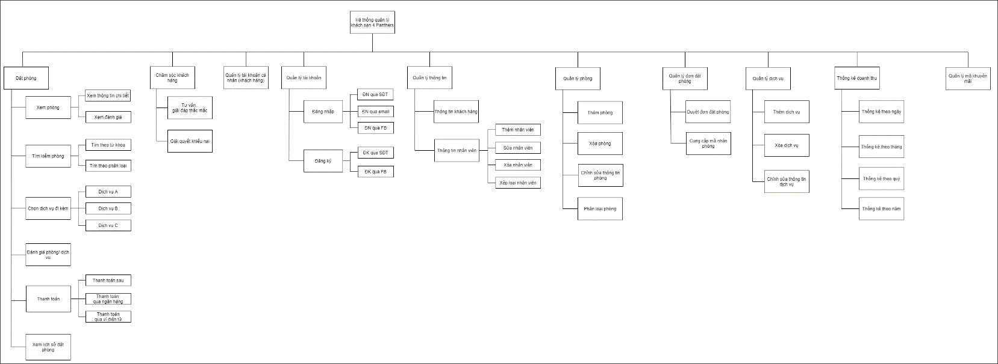

Hình 2.2. : Sơ đồ phân cấp chức năng

### 2.2.4 Đặc tả yêu cầu

#### 2.2.4.1 Đặc tả chức năng

|  |  |
| --- | --- |
| ĐẶC TẢ YÊU CẦU | |
| Loại yêu cầu | Chi tiết |
| Yêu cầu chức năng | Hệ thống hỗ trợ đăng ký tài khoản  Hệ thống hỗ trợ đăng nhập tài khoản  Hệ thống hỗ trợ khách hàng đặt phòng khách sạn  Hệ thống hỗ trợ khách hàng tra cứu phòng khách sạn  Hệ thống hỗ trợ khách hàng sử dụng dịch vụ khác  Hệ thống hỗ trợ khách hàng quản lý thông tin cá nhân  Hệ thống hỗ trợ người dùng quản lý các phòng khách sạn  Hệ thống hỗ trợ người dùng quản lý danh sách khách hàng  Hệ thống hỗ trợ người dùng quản lý lịch sử đặt phòng  Hệ thống hỗ trợ người dùng thống kê thu nhập, đặt phòng |
| Yêu cầu phi chức năng | Bảo mật thông tin khách hàng  Giao diện đẹp, tối giản, dễ tiếp cận người dùng  Tốc độ xử lý cao, đáp ứng ứng lượng truy cập lớn  Thao tác sử dụng đơn giản  Khả năng bảo trì hệ thống |

Bảng 2.2. : Đặc tả yêu cầu chức năng

#### 2.2.4.2 Đánh giá khả năng

|  |  |
| --- | --- |
| ĐÁNH GIÁ KHẢ NĂNG | |
| Về yêu cầu chức năng | Nhóm đề ra 5 chức năng để xây dựng website đặt phòng khách sạn trực tuyến. Trong đó có đủ các chức năng cần thiết để người dùng có thể quản lý website như là: quản lý thông tin phòng của khách sạn, quản lý danh sách khách hàng.  Ngoài ra nhóm còn bổ sung thêm vài chức năng để hoàn thiện hệ thống:  Quản lý thông tin cá nhân của khách hàng  Tra cứu, đặt phòng khách sạn  Sử dụng thêm dịch vụ khác |
| Yêu cầu tài nguyên | Nhân lực: Nhóm có 4 thành viên, là những người có nền tảng kiến thức web trước đó, nhiệt huyết, ham học hỏi và sáng tạo  Phần mềm: Các công cụ hỗ trợ nhóm trong suốt quá trình hoàn thành đồ án: Google Drive, Google Meet, Word, Excel, Draw.io, Figma, Visual Studio Code,...  Phần cứng: Laptop cá nhân  Tài liệu: Các tài liệu liên quan đến lập trình web, tài liệu Phân tích thiết kế hệ thống, tài liệu học NodeJS như là: nodejs.org, w3school.com,... |
| Các ràng buộc | Thời gian: từ ngày 02/02/2023 đến 05/02/2023. Cả nhóm bắt đầu đăng ký đề tài để nghiên cứu và vạch ra kế hoạch triển khai thực hiện cho hệ thống đã chọn. Và hoàn thành đúng theo thời gian dự định của nhóm vạch ra.  Nhân lực: Nhóm có 4 thành viên cho nên nhóm trưởng phải nắm rõ điểm mạnh điểm yếu của từng thành viên để phân chia công việc sao cho hợp lý, tránh người này làm nhiều người kia làm ít. Và phải đảm bảo cho tất cả thành viên hiểu rõ đề tài nghiên cứu của mình.  Cách thức: họp GG Meet định kỳ mỗi Chủ nhật hàng tuần để nắm bắt tiến độ thực hiện đồ án, và đánh giá mức độ hoàn thành công việc của các thành viên một cách thường xuyên. |
| Những bất cập và hạn chế | Có 1 thành viên học ở nhóm lớp khác nên khó trao đổi thông tin hơn khi ở trên lớp.  Khó khăn trong việc tìm kiếm tài liệu uy tín, có quá nhiều nguồn thông tin dễ gây xao nhãng, thông tin sai.  Chưa nắm kĩ các kiến thức chuyên ngành nên còn gặp khó khăn trong việc làm bài.  Học cùng lúc với các môn chuyên ngành khác, có nhiều deadline nên nhiều lúc hoàn thành công việc được giao trễ hạn. |
| Cách thức thực hiện | Thực hiện qua GitLab Khoa. |
| Timeline thực hiện | Từ ngày 10/2/2023 – 22/4/2023 để làm và hoàn thành công việc website. |

Bảng 2.2. : Đánh giá khả năng

#### 2.2.4.3 Các tác nhân của hệ thống

|  |  |
| --- | --- |
| Tác nhân hệ thống | Chức năng |
| Khách hàng | là người đặt phòng, xem thông tin phòng, đặt dịch vụ, thanh toán, xem lịch sử đặt phòng |
| Nhân viên | là người sẽ quản lý các phòng khách sạn trên website, danh sách khách hàng, thống kê thu nhập, đặt phòng, |

Bảng 2.2. : Các tác nhân của hệ thống

## 2.3 Phân tích yêu cầu

### 2.3.1 Biểu đồ Use Case Tổng quát

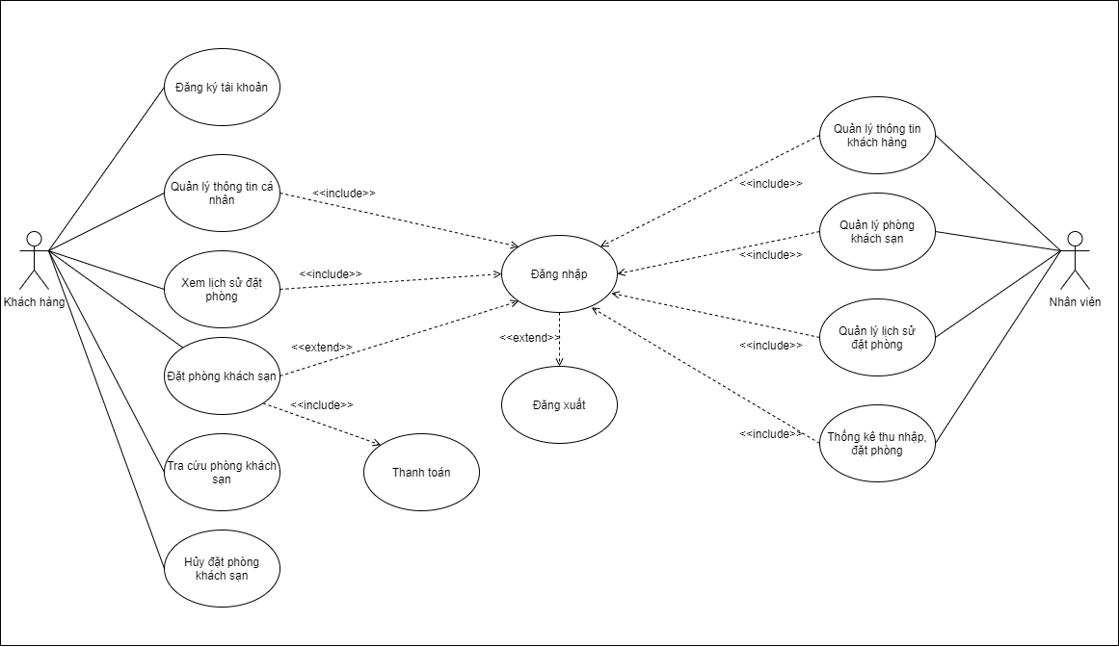

Hình 2.3. : Usecase Tổng quát

#### 2.3.1.1 Usecase đặt phòng khách sạn

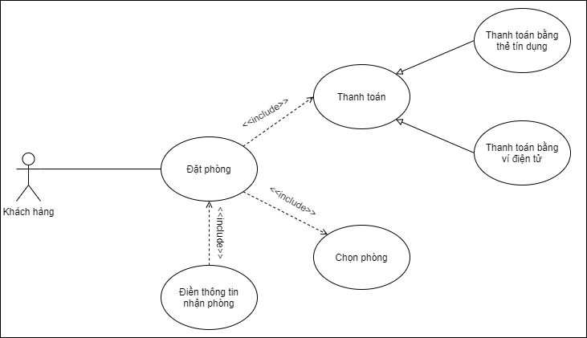

Hình 2.3. : Usecase đặt phòng khách sạn

Đặc tả Usecase:

|  |  |
| --- | --- |
| Usecase ID | UC |
| Priority | Bắt buộc |
| Use case name | Đặt phòng |
| Actor | Khách hàng |
| Description | Khách hàng thực hiện đặt phòng khách sạn |
| Pre-condition | Khách hàng chọn phòng mình muốn đặt |
| Trigger | Khách hàng muốn đặt phòng khách sạn trên hệ thống |
| Post-condition | Khách hàng đặt phòng thành công |
| Basic Flow | 1. Người dùng chọn địa điểm muốn đến, ngày nhận phòng và trả phòng, tùy chọn số người  2. Người dùng chọn phòng khách sạn mà mình mong muốn và cung cấp thông tin cá nhân như là họ và tên, email, số điện thoại.  3. Người dùng sẽ thanh toán online thông qua thẻ tín dụng hoặc ví điện tử  4. Người dùng xác nhận đặt phòng và nhận xác nhận bao gồm chi tiết đặt phòng, thông tin thanh toán. |
| Alternatives | 2a. Người dung cung cấp email không hợp lệ, số điện thoại không đúng.  3a. Thẻ tín dụng hoặc ví điện tử không đủ tiền thanh toán, vui lòng nhận thẻ khác |
| Exception Flow |  |

#### 2.3.1.2 Usecase quản lý thông tin cá nhân

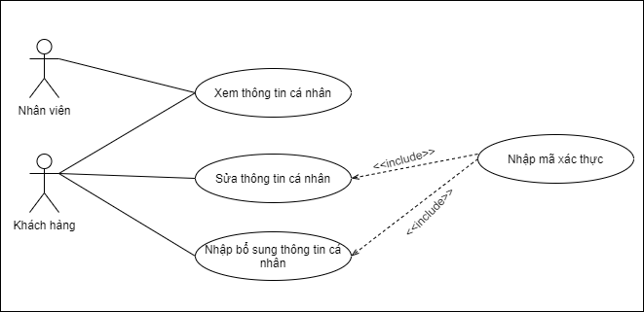

Hình 2.3. : Usecase quản lý thông tin cá nhân

Đặc tả Usecase:

|  |  |
| --- | --- |
| Usecase | UC |
| Description | Người dùng được xem và cập nhật thông tin cá nhân. |
| Actor(s) | Khách hàng và nhân viên. |
| Priority | High |
| Pre - Condition(s) | Thiết bị của khách hàng phải đảm bảo kết nối internet.  Khách hàng phải đăng nhập trước đó.  Người dùng đã vào trong trang chỉnh sửa. |
| Post-Condition(s) | Người dùng được xem và cập nhật được thông tin cá nhân. |
| Basic Flow | Người dùng vào trang chỉnh sửa  Hệ thống kiểm tra xem người dùng đăng nhập hay chưa  Nếu đã đăng nhập: Người dùng được phép xem và cập nhật thông tin sau đó tiếp tục  Người dùng xem thông tin cá nhân.  Người dùng chọn thông tin cần thêm/chỉnh sửa.  Người dùng nhập thông tin cần thêm/chỉnh sửa.  Người dùng bấm nút lưu thông tin.  Hệ thống kiểm tra thông tin.  Nếu thông tin hợp lệ: Thông báo với người dùng lưu thông tin thành công và lưu vào cơ sở dữ liệu. |
| Alternative Flow | 3a. Nếu chưa đăng nhập: Yêu cầu người dùng đăng nhập và chuyển tới trang đăng nhập  9a. Nếu thông tin không hợp lệ: Thông báo với người dùng thông tin không hợp lệ và chuyển tới bước 6 luồng sự kiện chính. |

#### 2.3.1.3 Usecase quản lý thông tin phòng khách sạn

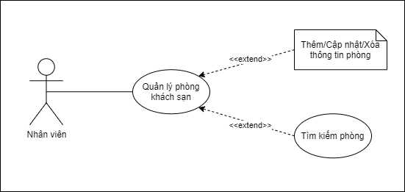

Hình 2.3. : Usecase quản lý thông tin phòng khách sạn

Đặc tả Usecase:

|  |  |
| --- | --- |
| Use Case Name | UC |
| Description | Nhân viên thực hiện các điều chỉnh thông tin phòng khách sạn trên hệ thống.  Các phòng được thêm, cập nhật hay xóa thông tin sẽ được cập nhật lại và hiển thị trên hệ thống phía người dùng.  Nhân viên thực hiện thao tác tra cứu phòng để tìm thông tin nhanh hơn. |
| Actor(s) | Nhân viên |
| Priority | Must have |
| Trigger | Usecase bắt đầu hoạt động khi nhân viên sử dụng đến chức năng quản lý thông tin phòng khách sạn. |
| Pre-Condition(s) | Nhân viên phải đăng nhập vào hệ thống để sử dụng.  Có tài khoản nhân viên và có quyền truy cập chức năng quản lý phòng. |
| Post-Condition(s) | Nếu Usecase thành công, thông tin phòng sẽ được thêm, cập nhật hoặc xóa khỏi hệ thống. Ngược lại, trạng thái của hệ thống không thay đổi. |
| Basic Flow | Nhân viên truy cập vào hệ thống (tên hệ thống khách sạn)  Nhân viên thực hiện chức năng đăng nhập để sử dụng.  Sau khi đăng nhập, nhân viên có thể chọn chức năng quản lý phòng khách sạn để sử dụng.  Tùy vào chức năng nhân viên chọn mà sẽ có các luồng thực hiện tương ứng. Nhân viên cần cung cấp thông tin yêu cầu để các luồng được thực thi và trả về kết quả. |
| Alternative Flow | Nhân viên thực hiện đăng nhập vào hệ thống bằng tài khoản đã được cung cấp.  Sau đó nhân viên chọn một chức năng muốn thực hiện (Thêm phòng, Sửa thông tin phòng, Xóa phòng, Tra cứu phòng).  Hệ thống thực hiện các luồng tương ứng để xử lý chức năng đó:  Nếu chọn chức năng “Thêm phòng”, luồng xử lý thêm phòng được thực hiện. Hệ thống yêu cầu nhân viên cung cấp thông tin cho phòng mới tạo.  Nếu chọn chức năng “Cập nhật thông tin phòng”, luồng xử lý cập nhật phòng được thực hiện. Hệ thống yêu cầu nhân viên sửa lại thông tin cho phòng muốn cập nhật.  Nếu chọn chức năng “Xóa phòng”, luồng xử lý xóa phòng được thực hiện. Hệ thống sẽ xóa toàn bộ thông tin phòng được chọn.  Nếu chọn chức năng “Tìm kiếm phòng”, luồng xử lý tìm kiếm phòng được thực hiện. Hệ thống yêu cầu nhân viên nhập từ khóa để tra cứu phòng hiện có sẵn trên hệ thống.  Các luồng chức năng thực hiện xong thì kết thúc, hệ thống trả lại kết quả thao tác thành công. |
| Exception Flow | Chỉ tài khoản của nhân viên mới có thể sử dụng chức năng này, nếu tài khoản khách hàng sẽ không có quyền truy cập sử dụng chức năng.  Các thông tin yêu cầu nhân viên nhập vào, hệ thống sẽ kiểm tra lại dữ liệu có trong database. Nếu hợp lệ thì hệ thống sẽ tiếp tục thực hiện bước tiếp theo, ngược lại thông báo lỗi cho nhân viên và yêu cầu làm lại. |

#### 2.3.1.4 Usecase Quản lý khách hàng

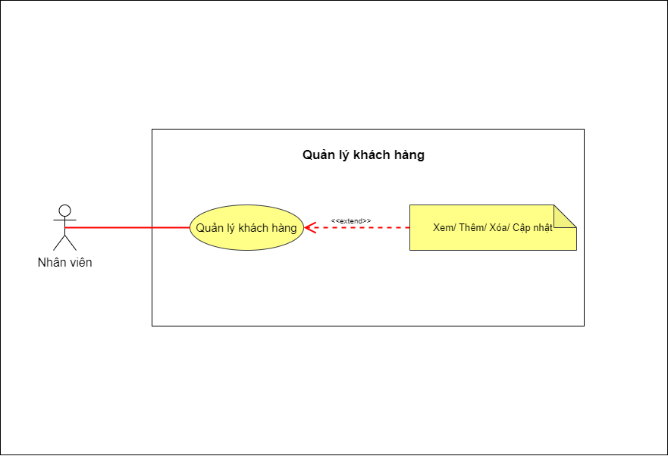

Hình 2.3. : Usecase quản lý khách hàng

Đặc tả Usecase:

|  |  |
| --- | --- |
| Use case ID | UC |
| Priority | Bắt buộc |
| Use case name | Quản lý danh sách khách hàng |
| Actor | Nhân viên quản lý |
| Description | Nhân viên có thể thêm, xóa, sửa, xem danh sách các khách hàng |
| Pre-condition | Nhân viên phải thực hiện đăng nhập |
| Trigger | Vào mục quản lý Quản lý danh sách khách hàng trong trang chính |
| Post-condition | Thông tin của khách hàng được hiển thị hoặc cập nhật |
| Basic Flow | 1. Nhân viên vào mục Quản lý khách hàng, danh sách các khách hàng sẽ hiển thị ra.  2. Nhân viên có thể thực hiện chỉnh sửa thông tin của khách hàng (như cái gì á Trâm chưa nghĩ ra, …)  3. Form chỉnh sửa được hiển thị và nhân viên thực hiện chỉnh sửa.  4. Dữ liệu trên database sẽ được cập nhật. |
| Alternatives | 2a. Nhân viên có thể thêm sản khách hàng mới bằng cách nhấn nút Thêm. Form để nhập thông tin khách hàng được hiển thị. Nhân viên thực hiện nhập thông tin khách hàng.  2b. Nhân viên có thể xóa khách hàng. Hệ thống sẽ yêu cầu nhân viên xác nhận thao tác xóa khách hàng. |
| Exception Flow | 2a1. Hệ thống kiểm tra dữ liệu đầu vào không hợp lệ và hiển thị thông báo  Nhân viên nhập lại thông tin  Usecase quay lại bước 3 |

#### 2.3.1.5 Usecase Quản lý thống kê doanh thu, đặt phòng

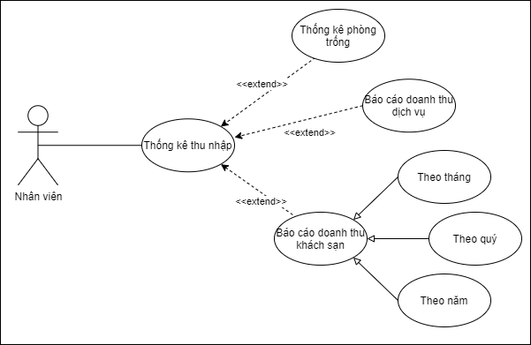

HìnhHình 2.3. : Usecase quản lý thống kê doanh thu đặt phòng

Đặc tả Usecase:

|  |  |
| --- | --- |
| Use Case Name | UC |
| Description | Hệ thống cho phép người dùng lập bảng thống kê báo cáo, nhằm giúp thuận tiện cho việc đánh giá hệ thống.  Đồng thời cung cấp cho các chức năng khác làm việc hiệu quả. |
| Actor(s) | Nhân viên |
| Priority | Must have |
| Trigger | Usecase bắt đầu hoạt động khi nhân viên sử dụng đến chức năng thống kê thu nhập khách sạn. |
| Pre-Condition(s) | Nhân viên phải đăng nhập vào hệ thống để sử dụng.  Có tài khoản nhân viên và có quyền truy cập chức năng thống kê. |
| Post-Condition(s) | Nếu Usecase thành công, thông tin về số lượng phòng trống, doanh thu dịch vụ, thu nhập của khách sạn sẽ được trả về và hiển thị. |
| Basic Flow | Nhân viên truy cập vào hệ thống (tên hệ thống khách sạn)  Nhân viên thực hiện chức năng đăng nhập để sử dụng.  Sau khi đăng nhập, nhân viên có thể chọn chức năng thống kê thu nhập khách sạn để sử dụng.  Tùy vào chức năng nhân viên chọn mà sẽ có các luồng thực hiện tương ứng. Các luồng được thực thi thành công sẽ trả về kết quả, ngược lại thông báo lỗi. |
| Alternative Flow | Nhân viên thực hiện đăng nhập vào hệ thống bằng tài khoản đã được cung cấp.  Sau đó nhân viên chọn một chức năng muốn thực hiện (Thống kê phòng trống, Báo cáo doanh thu dịch vụ, Báo cáo doanh thu khách sạn).  Hệ thống thực hiện các luồng tương ứng để xử lý chức năng đó:  Nếu chọn chức năng “Thống kê phòng trống”, luồng xử lý thống kê phòng còn trống được thực hiện. Hệ thống rà soát lại những phòng trong khách sạn còn trống, chưa được đặt bởi khách hàng. Sau đó trả về kết quả cho nhân viên.  Nếu chọn chức năng “Báo cáo doanh thu dịch vụ”, luồng xử lý doanh thu dịch vụ được thực hiện. Hệ thống thống kê lại những dịch vụ được khách hàng sử dụng nhiều nhất, tính toán toàn bộ chi phí của dịch vụ và hiển thị biểu đồ báo cáo ra cho nhân viên  Nếu chọn chức năng “Thống kê doanh thu”, luồng xử lý thống kê doanh thu được thực hiện. Hệ thống sẽ thống kê lại toàn bộ doanh thu của khách sạn thu nhập được theo tháng, theo quý, theo năm. Và trả ra kết quả cho nhân viên.  Các luồng chức năng thực hiện xong thì kết thúc, hệ thống trả lại kết quả thao tác thành công. |
| Exception Flow | Chỉ tài khoản của nhân viên mới có thể sử dụng chức năng này, nếu tài khoản khách hàng sẽ không có quyền truy cập sử dụng chức năng.  Trong quá trình thực hiện các luồng xử lý, nếu có phát hiện lỗi sẽ thông báo ra màn hình cho nhân viên biết. |

### 2.3.2 Biểu đồ Activity Diagrams

2.3.2.1 Biểu đồ Activity đặt phòng

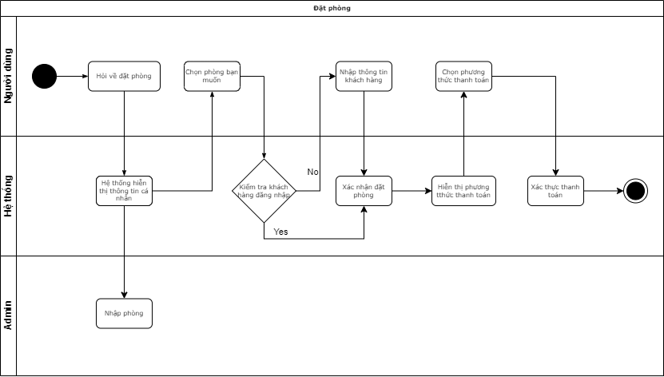

Hình 2.3. : Biểu đồ Activity đặt phòng

2.3.2.2 Biểu đồ Activity Quản lý thông tin cá nhân

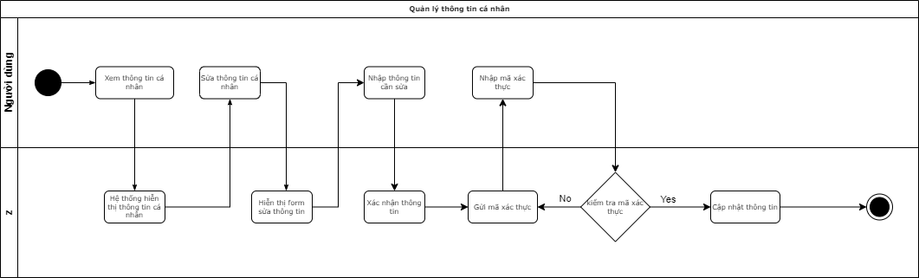

Hình 2.3. : Biểu đồ Activity quản lý thông tin cá nhân

### 2.3.3 Biểu đồ Sequence Diagrams

#### 2.3.3.1 Biểu đồ tuần tự chọn phòng

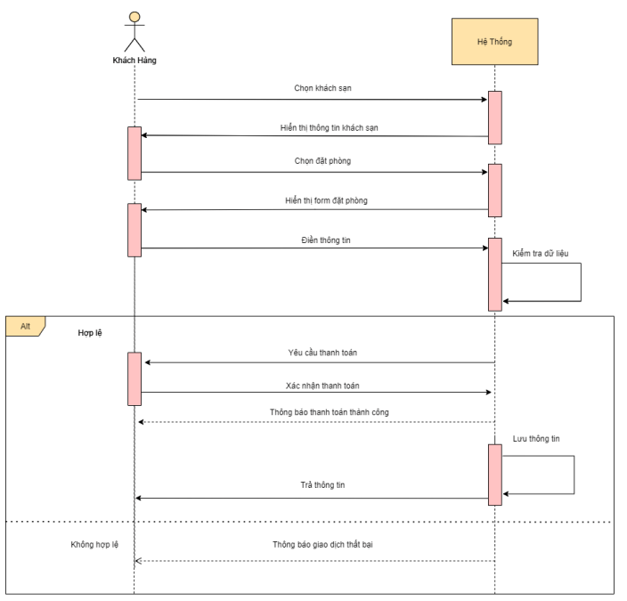

Hình 2.3. : Biểu đồ Sequence chọn phòng

## 2.4 Phân tích hệ thống

### 2.4.1 Mô tả Class Diagrams

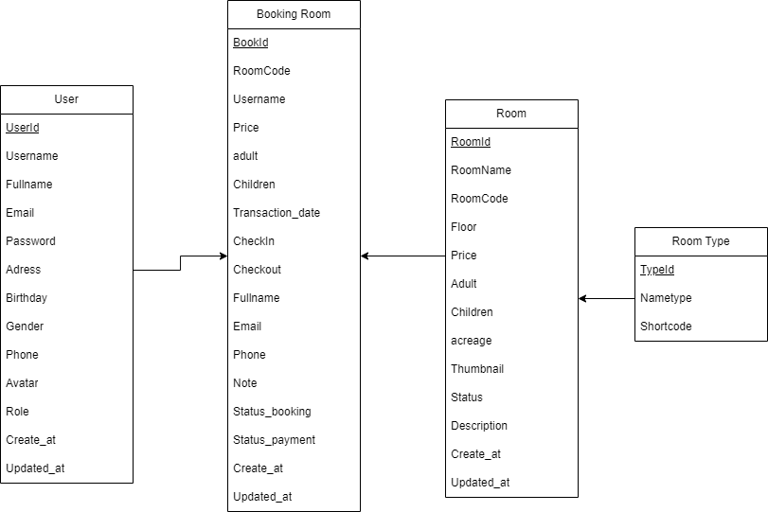

Hình 2.4. : Class Diagrams

### 2.4.2 Mô tả ERD

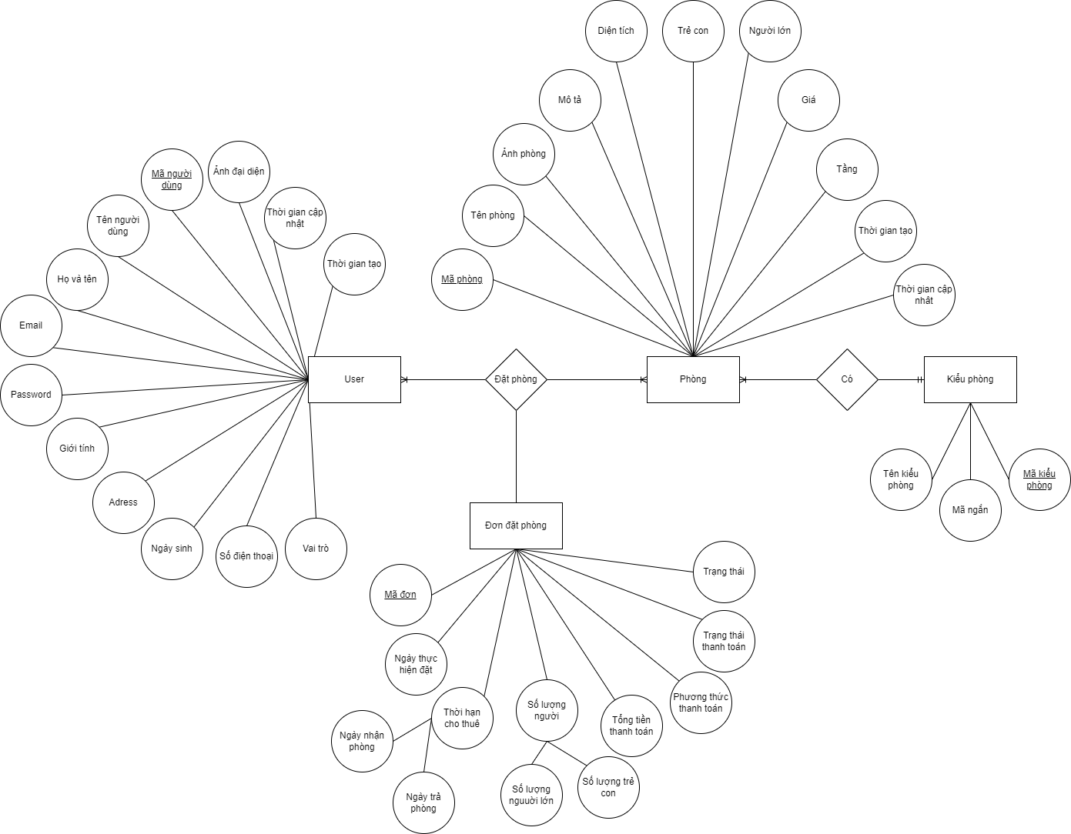

Hình 2.4. : Mô hình ERD

### 2.4.3 Mô tả cơ sở dữ liệu mức vật lý

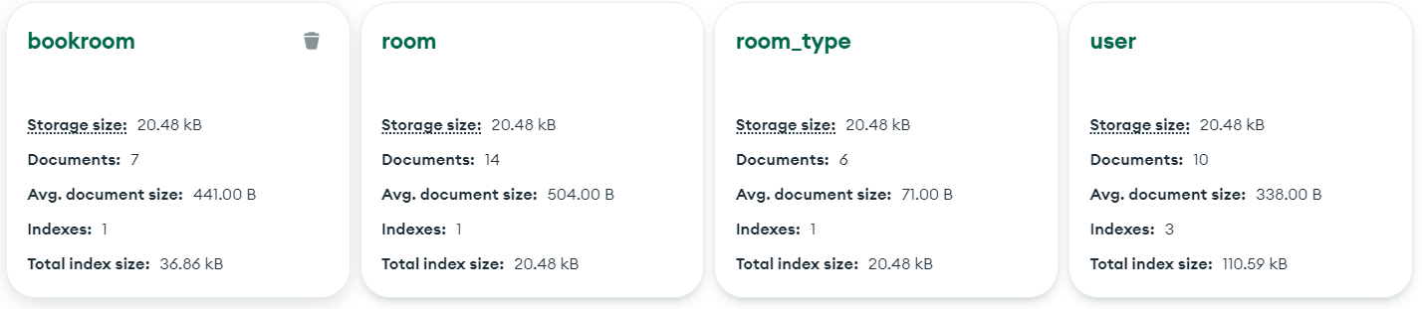

Hình 2.4. : Mô hình cơ sở dữ liệu mức vật lý

#### 2.4.3.1 Cơ sở dữ liệu User

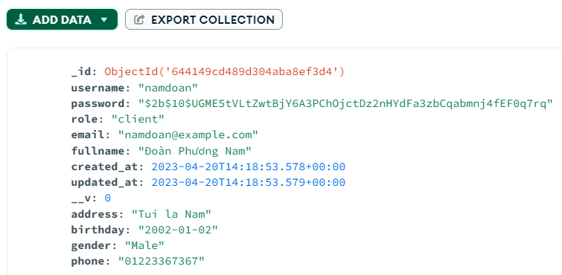

Hình 2.4. : Collection User

#### 2.4.3.2 Cơ sở dữ liệu Room type

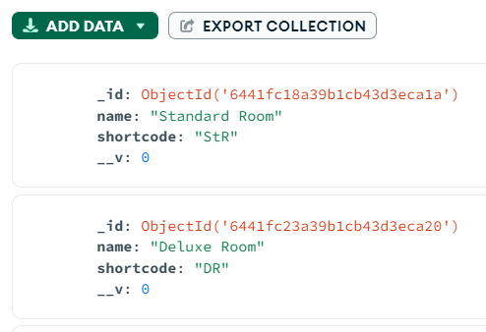

Hình 2.4. : Collection Room type

#### 2.4.3.3 Cơ sở dữ liệu Room

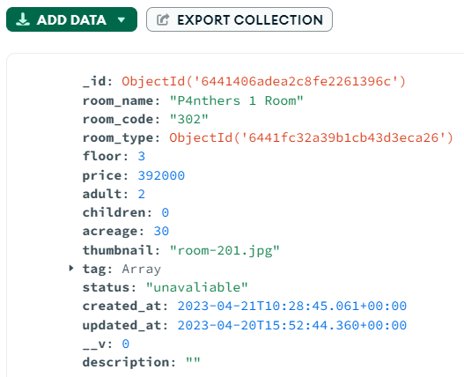

Hình 2.4. : Collection Room

#### 2.4.3.1 Cơ sở dữ liệu Booking Room

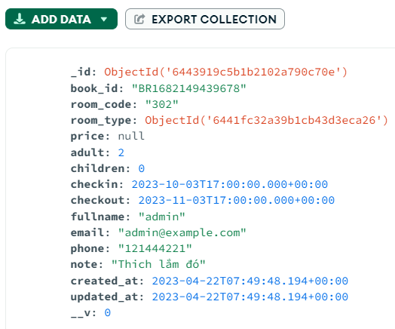

Hình 2.4. : Collection Booking Room

# CHƯƠNG 3 – GIAO DIỆN NGƯỜI DÙNG UI/ UX

## 3.1 Wireframes

### 3.1.1 Trang chủ

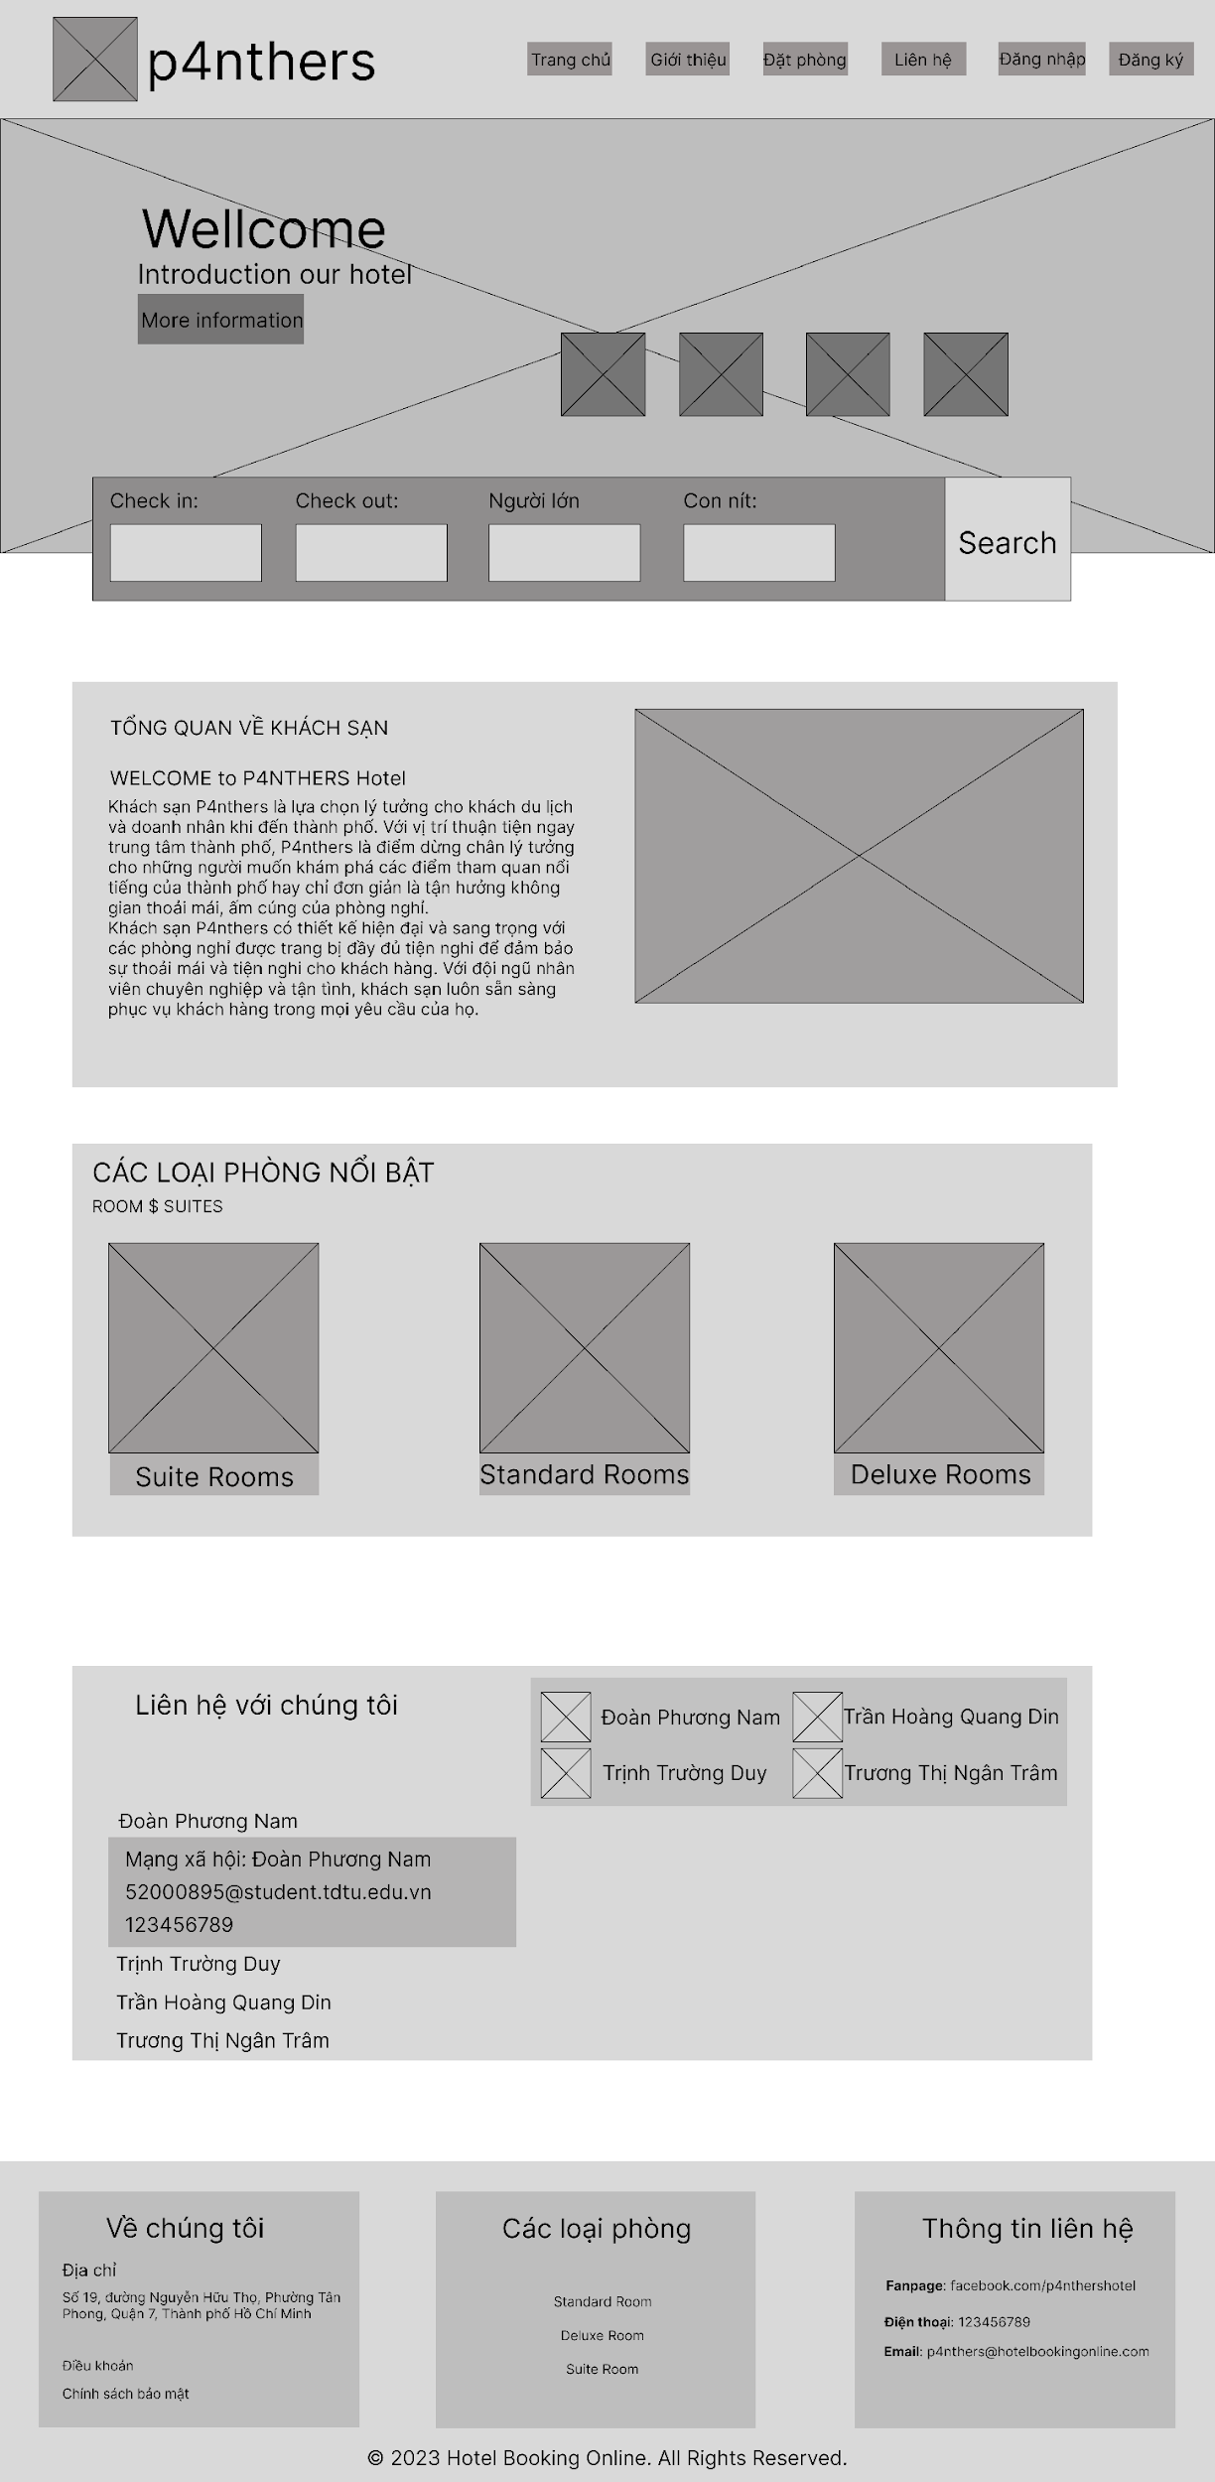

Hình 3. : Wireframes Trang chủ

### 3.1.2 Phòng khách sạn

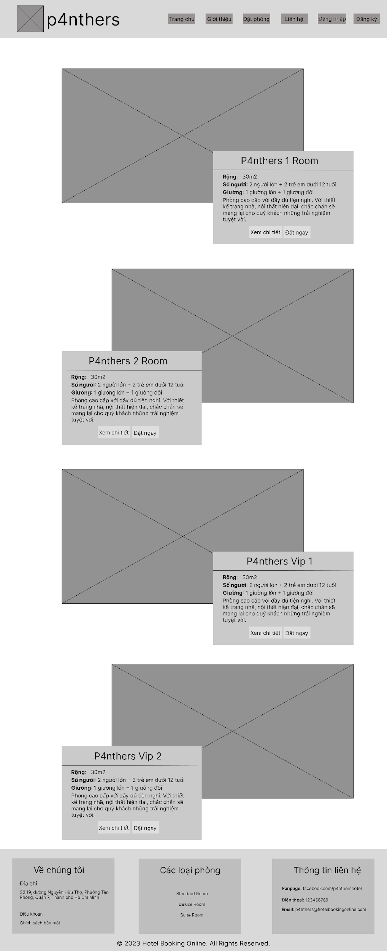

Hình 3. : Wireframes Đặt phòng

### 3.1.3 Đặt phòng khách sạn

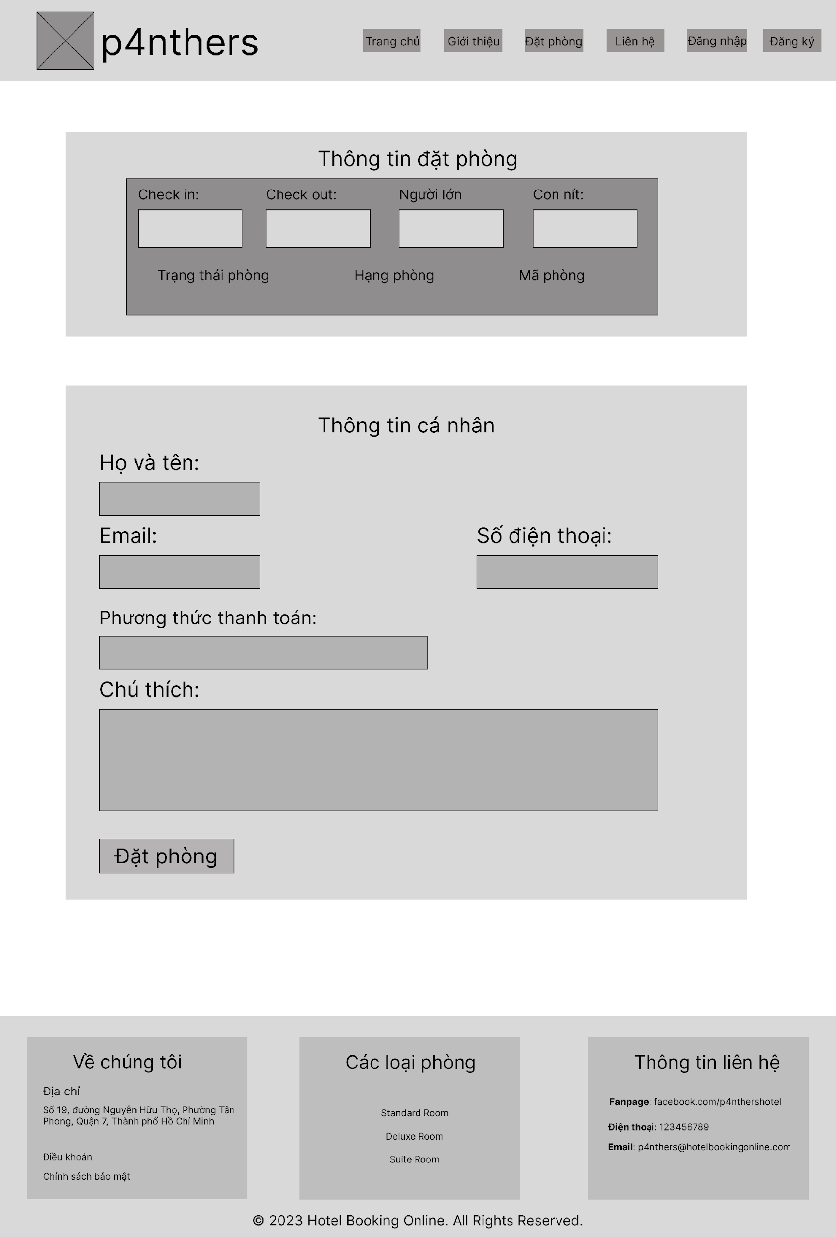

Hình 3. : Wireframes Đặt phòng khách sạn

### 3.1.4 Đăng nhập

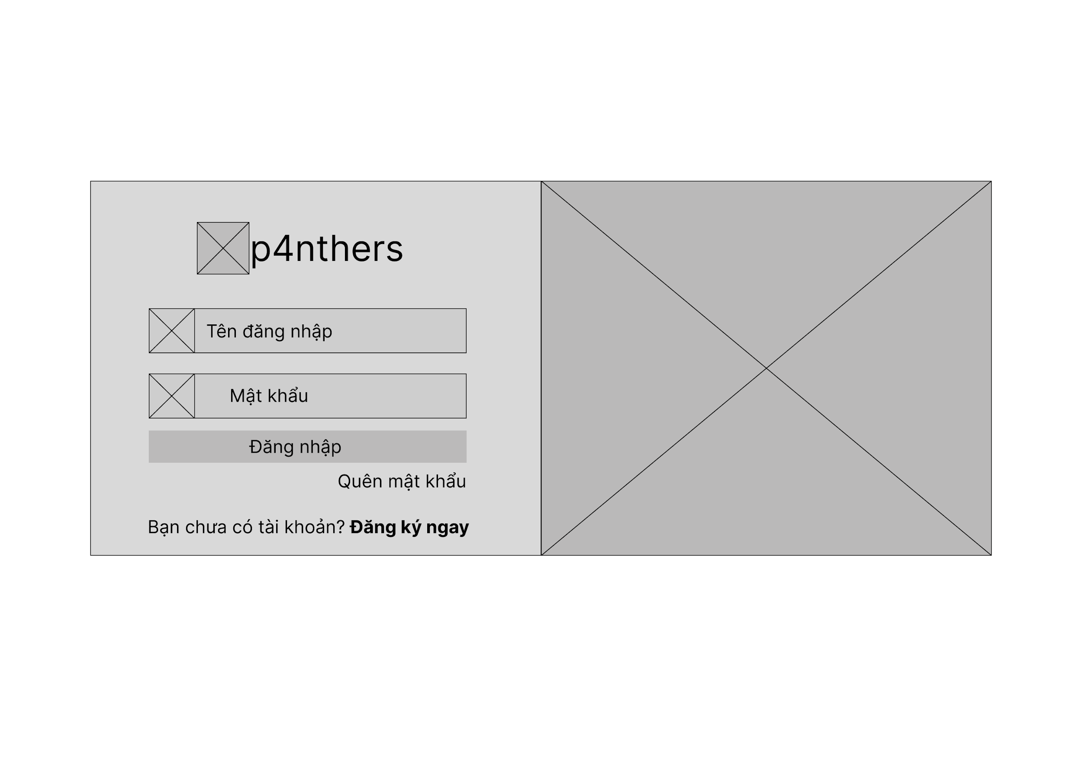

Hình 3. : Wireframes Đăng nhập

### 3.1.5 Đăng ký

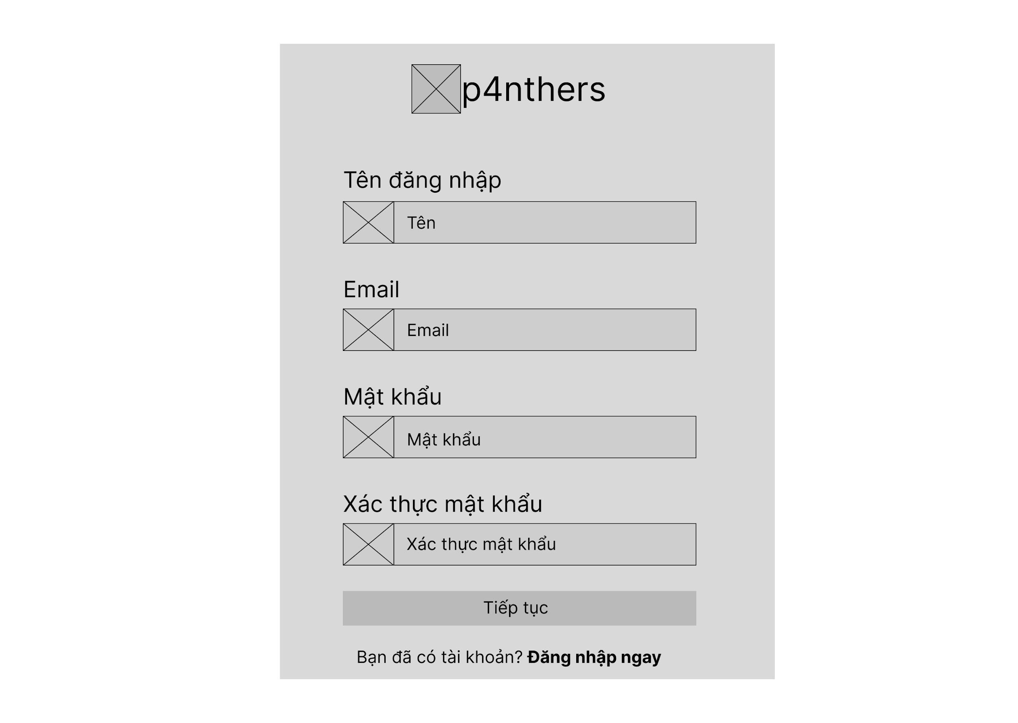

Hình 3. : Wireframes Đăng ký

# CHƯƠNG 4: HIỆN THỰC HÓA CHỨC NĂNG

## 4.1 Giao diện Client

### 4.1.1 Trang chủ

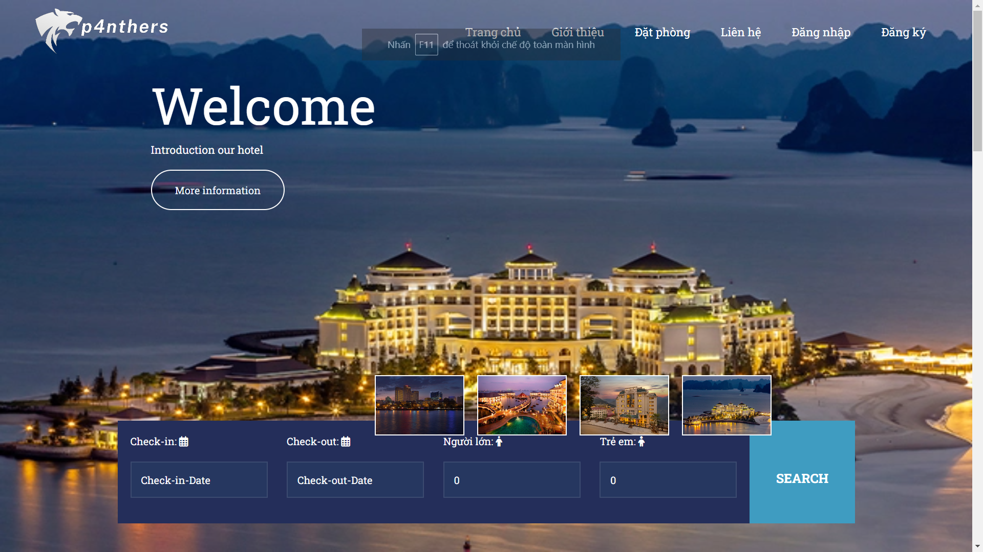

Hình 4.1. : Trang chủ 1

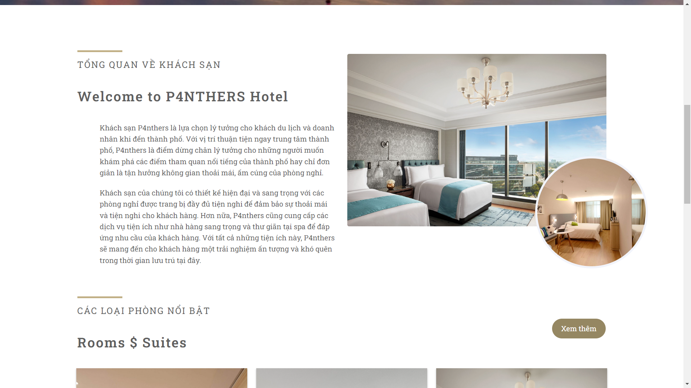

Hình 4.1. : Trang chủ 2

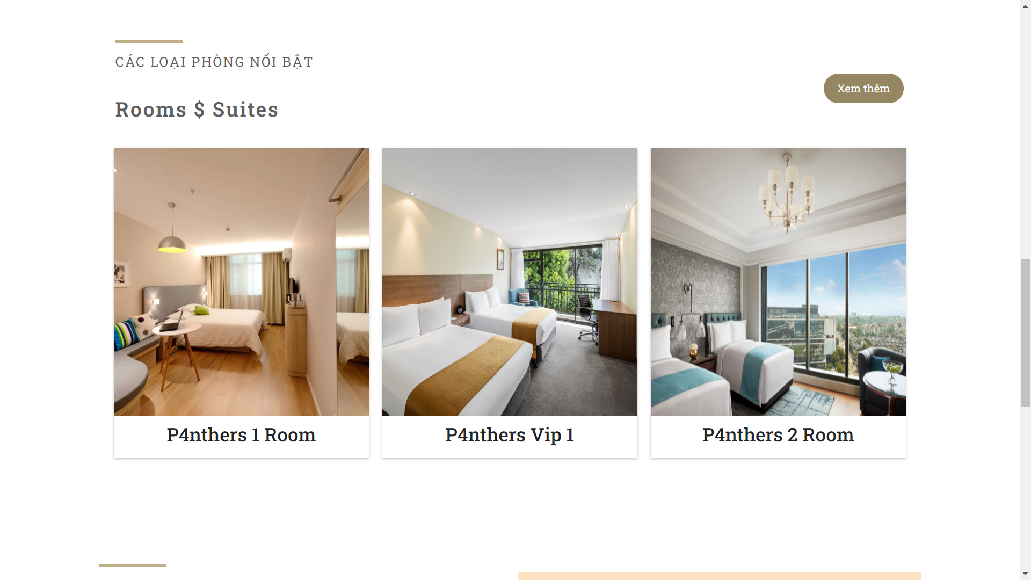

Hình 4.1. : Trang chủ 3

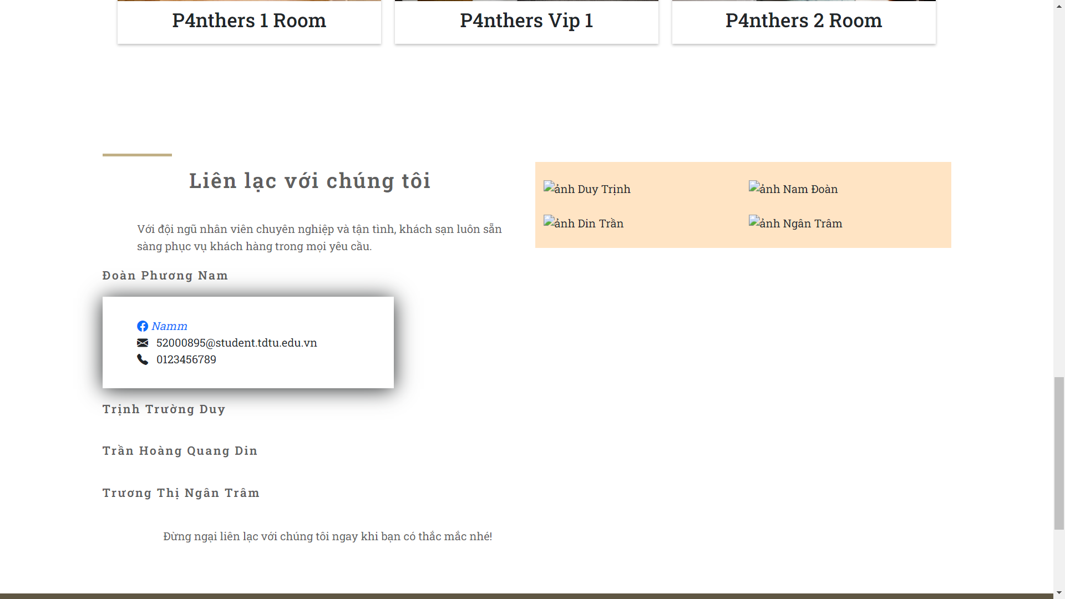

Hình 4.1. : Trang chủ 3

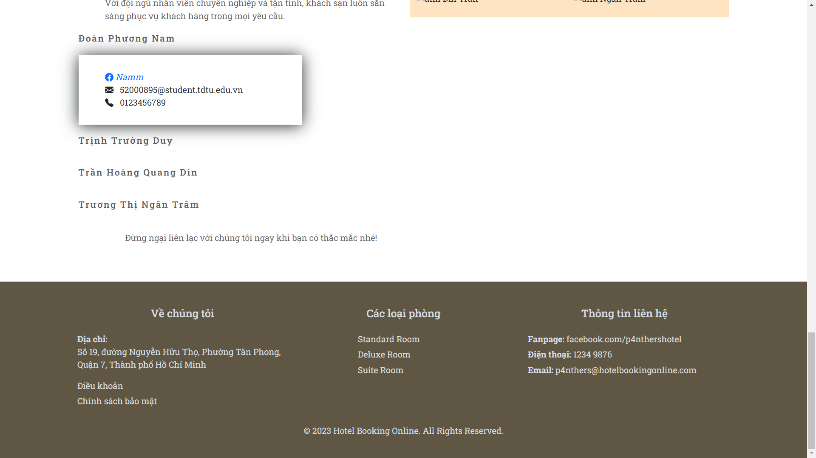

Hình 4.1. : Trang chủ 3

### 4.1.2 Phòng khách sạn

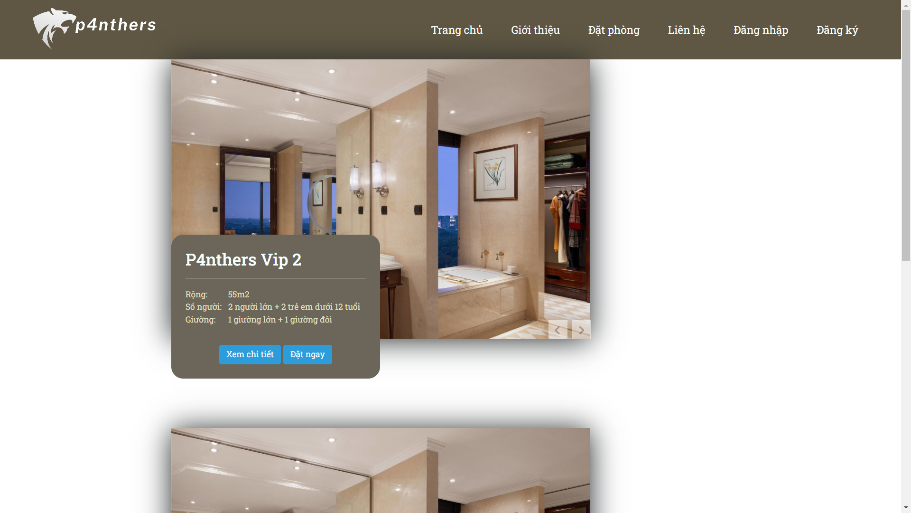

Hình 4.1. : Phòng khách sạn 1

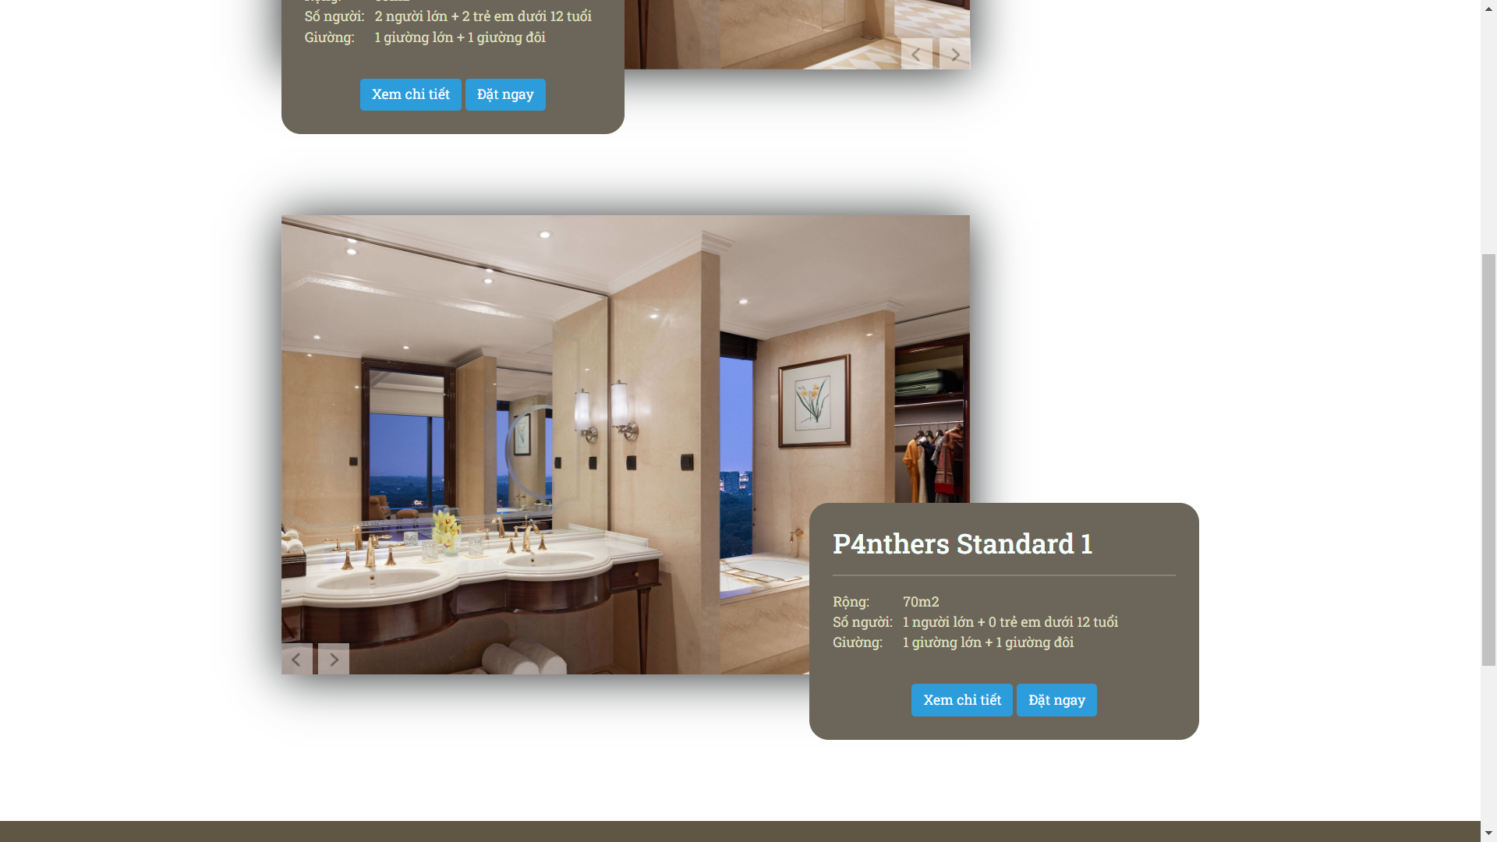

Hình 4.1. : Phòng khách sạn 2

### 4.1.3 Chi tiết phòng

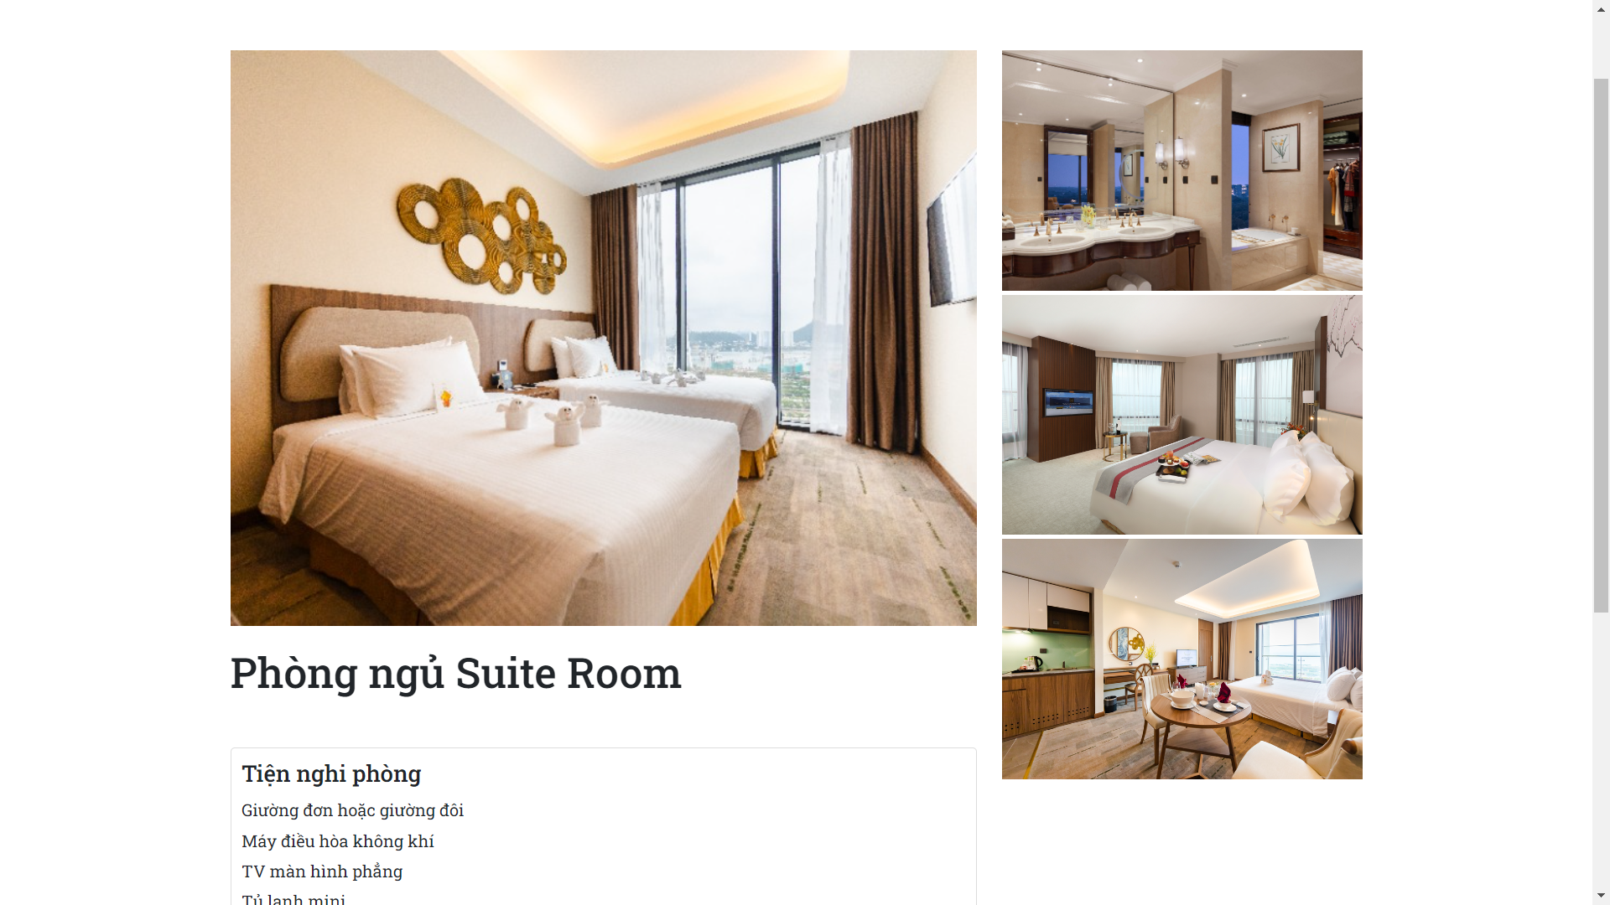

Hình 4.1. : Chi tiết phòng

### 4.1.4 Đặt phòng khách sạn

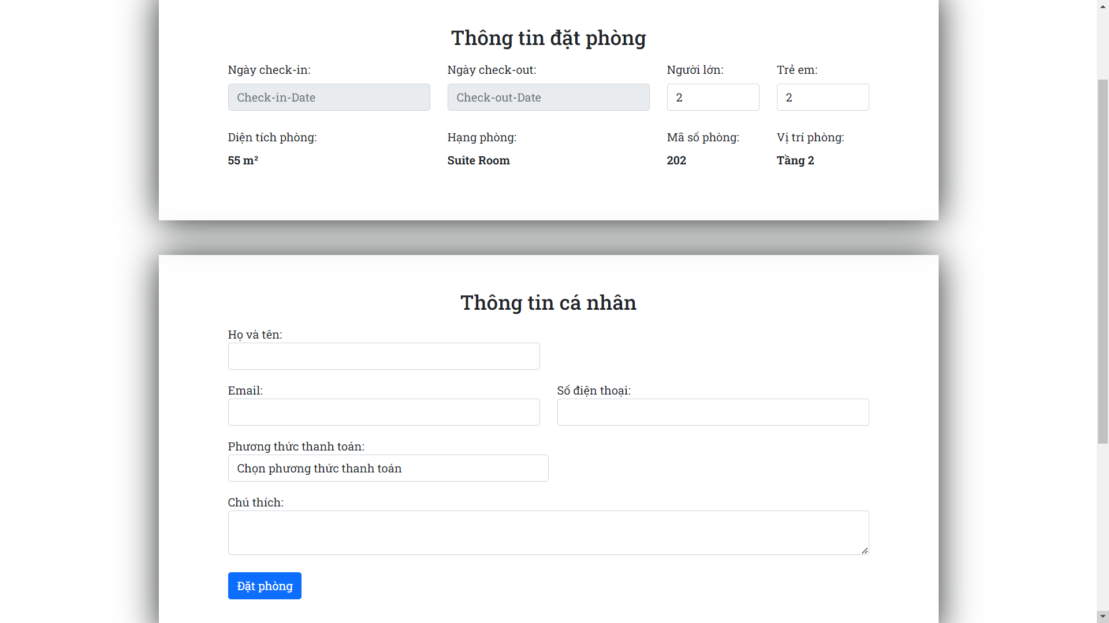

Hình 4.1. : Đặt phòng khách sạn

### 4.1.5 Đặt phòng thành công

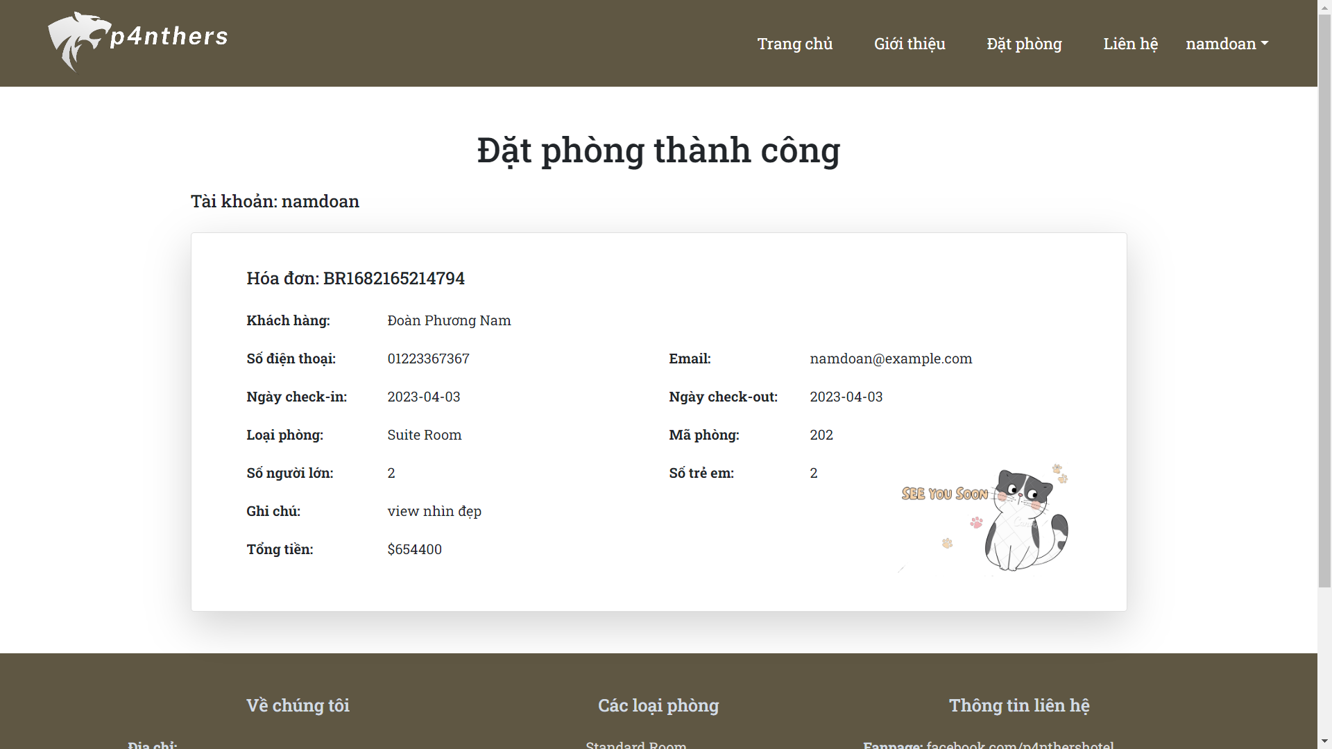

Hình 4.1. : Đặt phòng khác sạn thành công

4.1.6 Đăng nhập và đăng ký

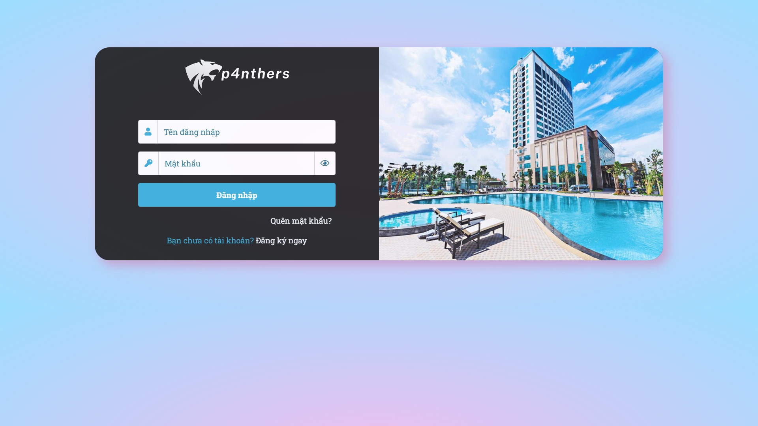

Hình 4.1. : Đăng nhập

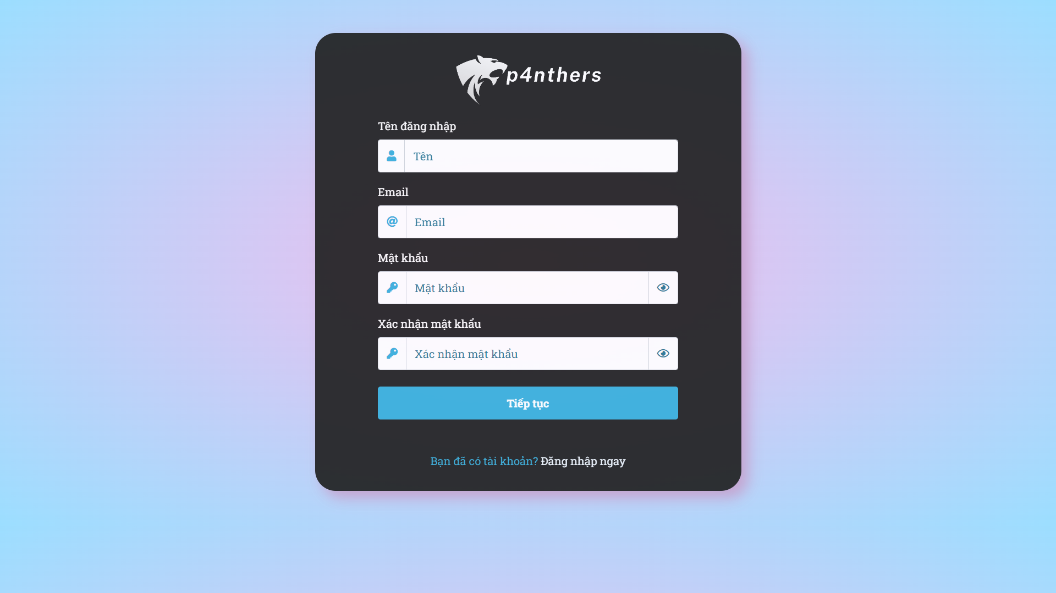

Hình 4.1. : Đăng ký

### 4.1.6 Xem thông tin cá nhân

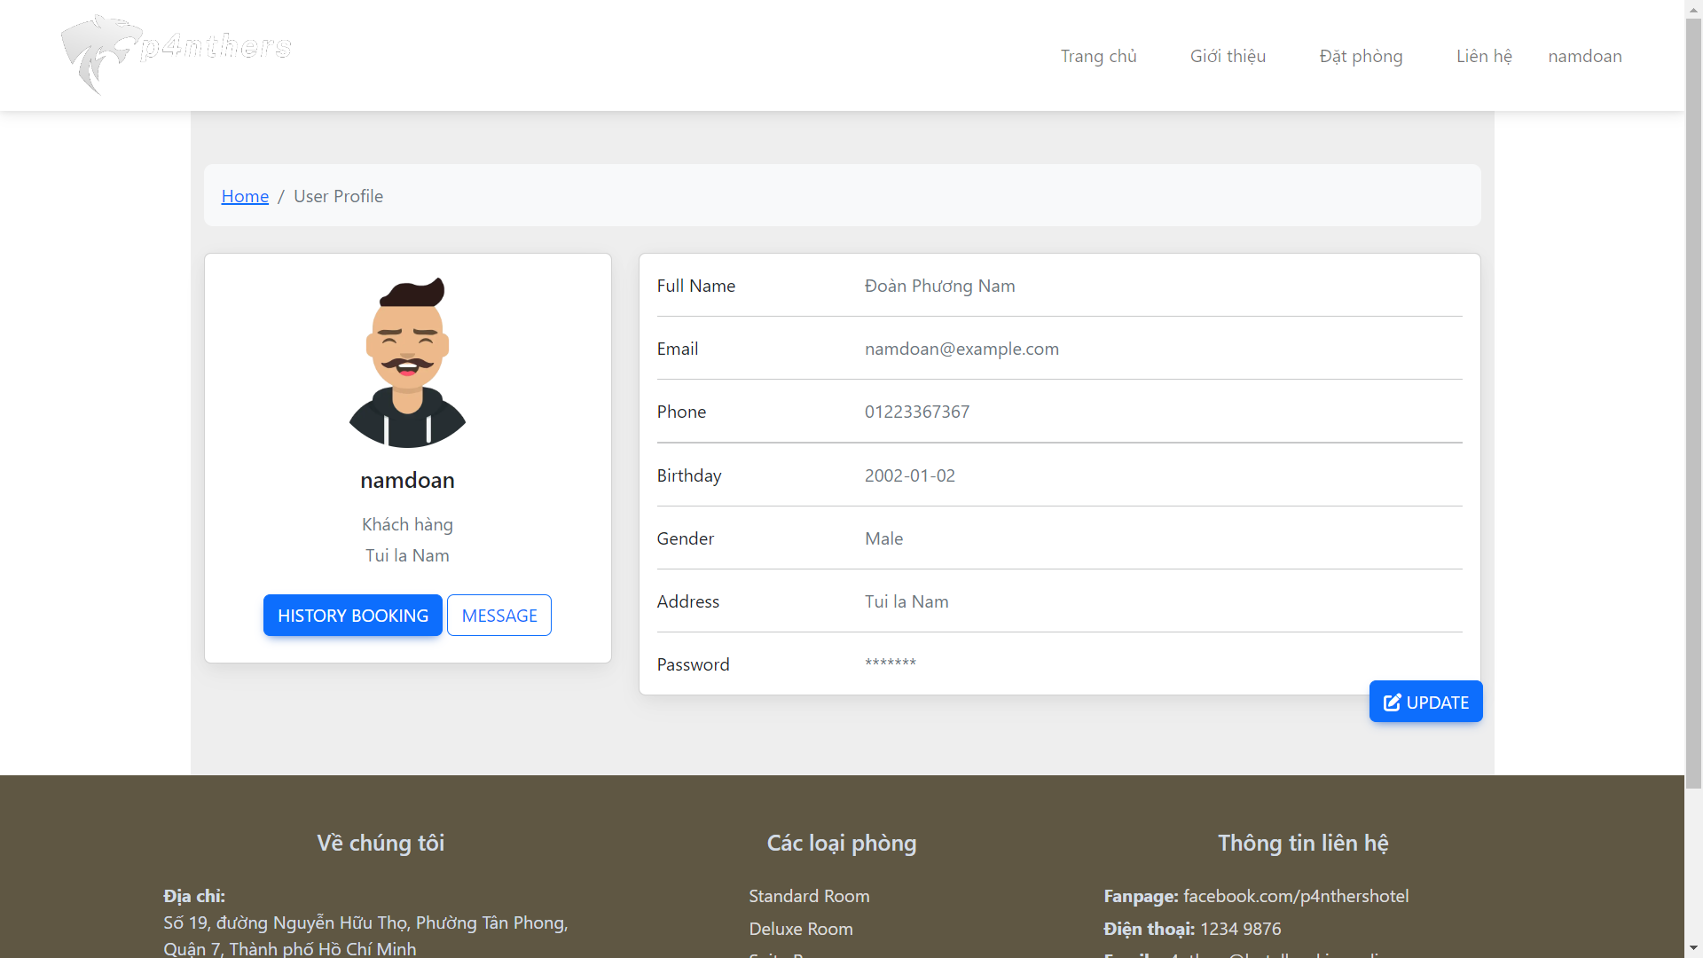

Hình 4.1. : Xem thông tin cá nhân

### 4.1.7 Chỉnh sửa thông tin cá nhân

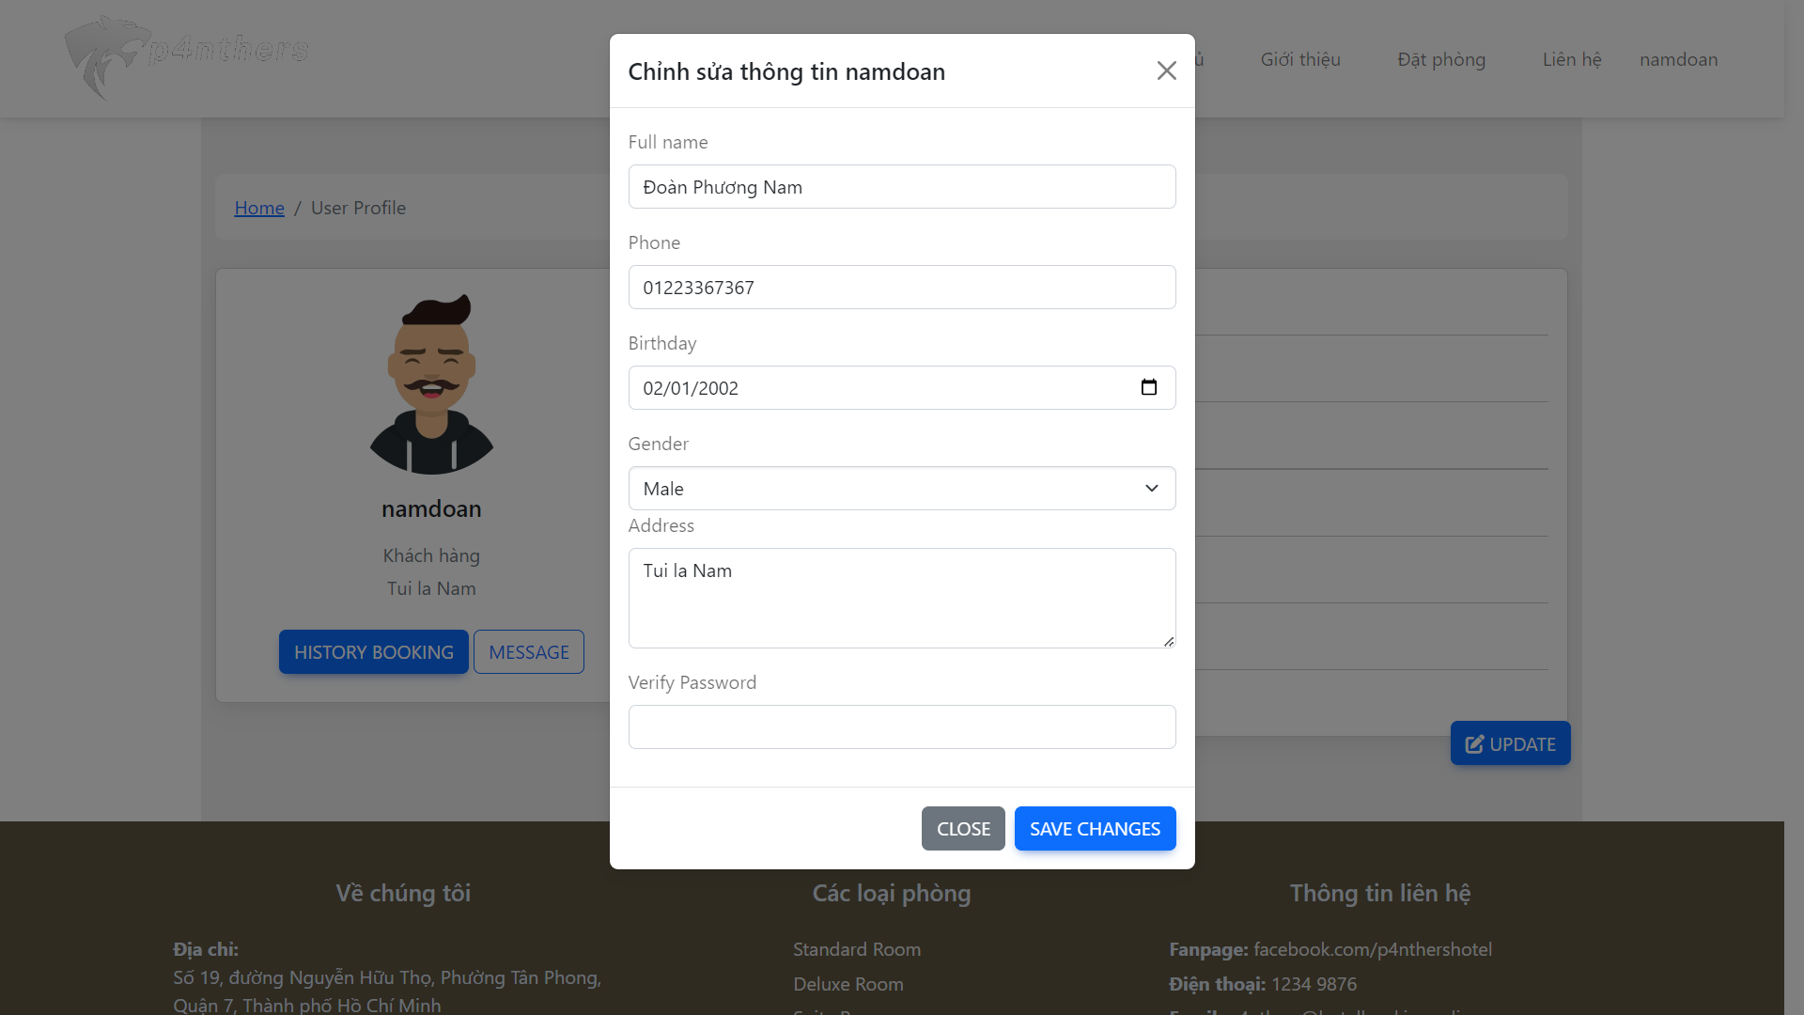

Hình 4.1. : Cập nhật thông tin

### 4.1.8 Xem lịch sử đặt phòng

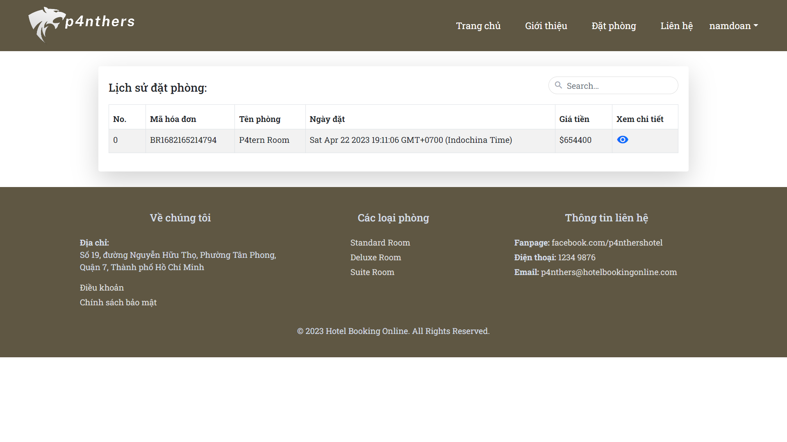

Hình 4.1. : Lịch sử đặt phòng

## 4.2 Giao diện Admin

### 4.2.1 Trang điều khiển

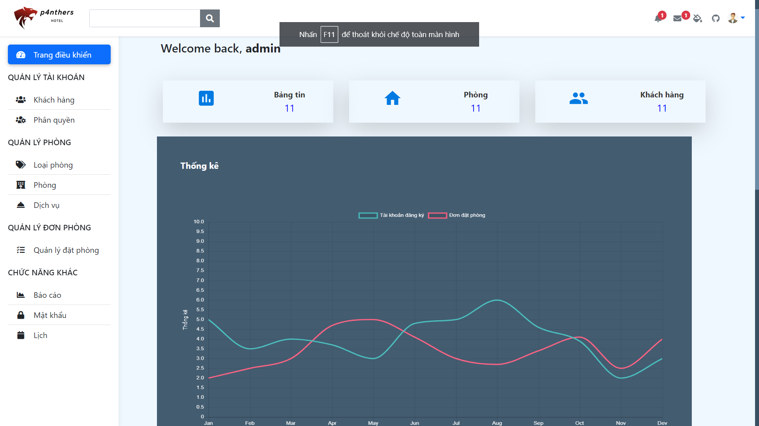

Hình 4.2. : Trang điều khiển 1

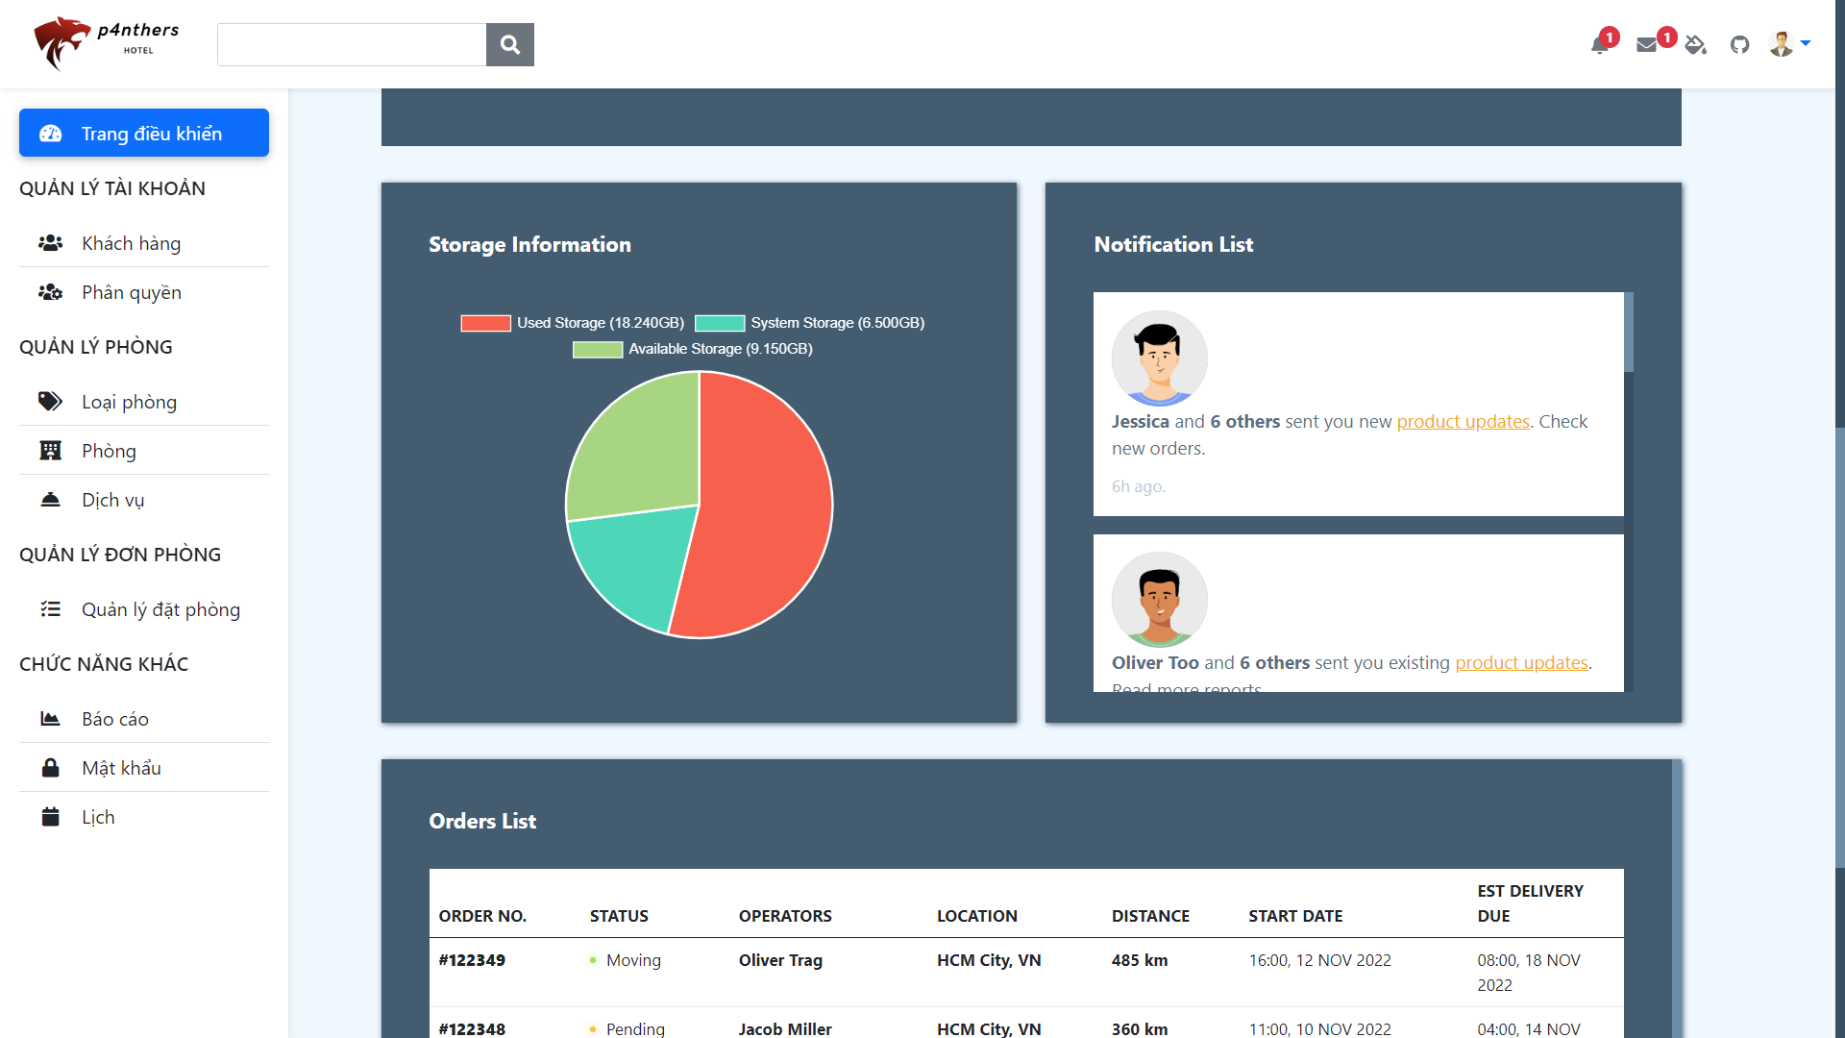

Hình 4.2. : Trang điều khiển 2

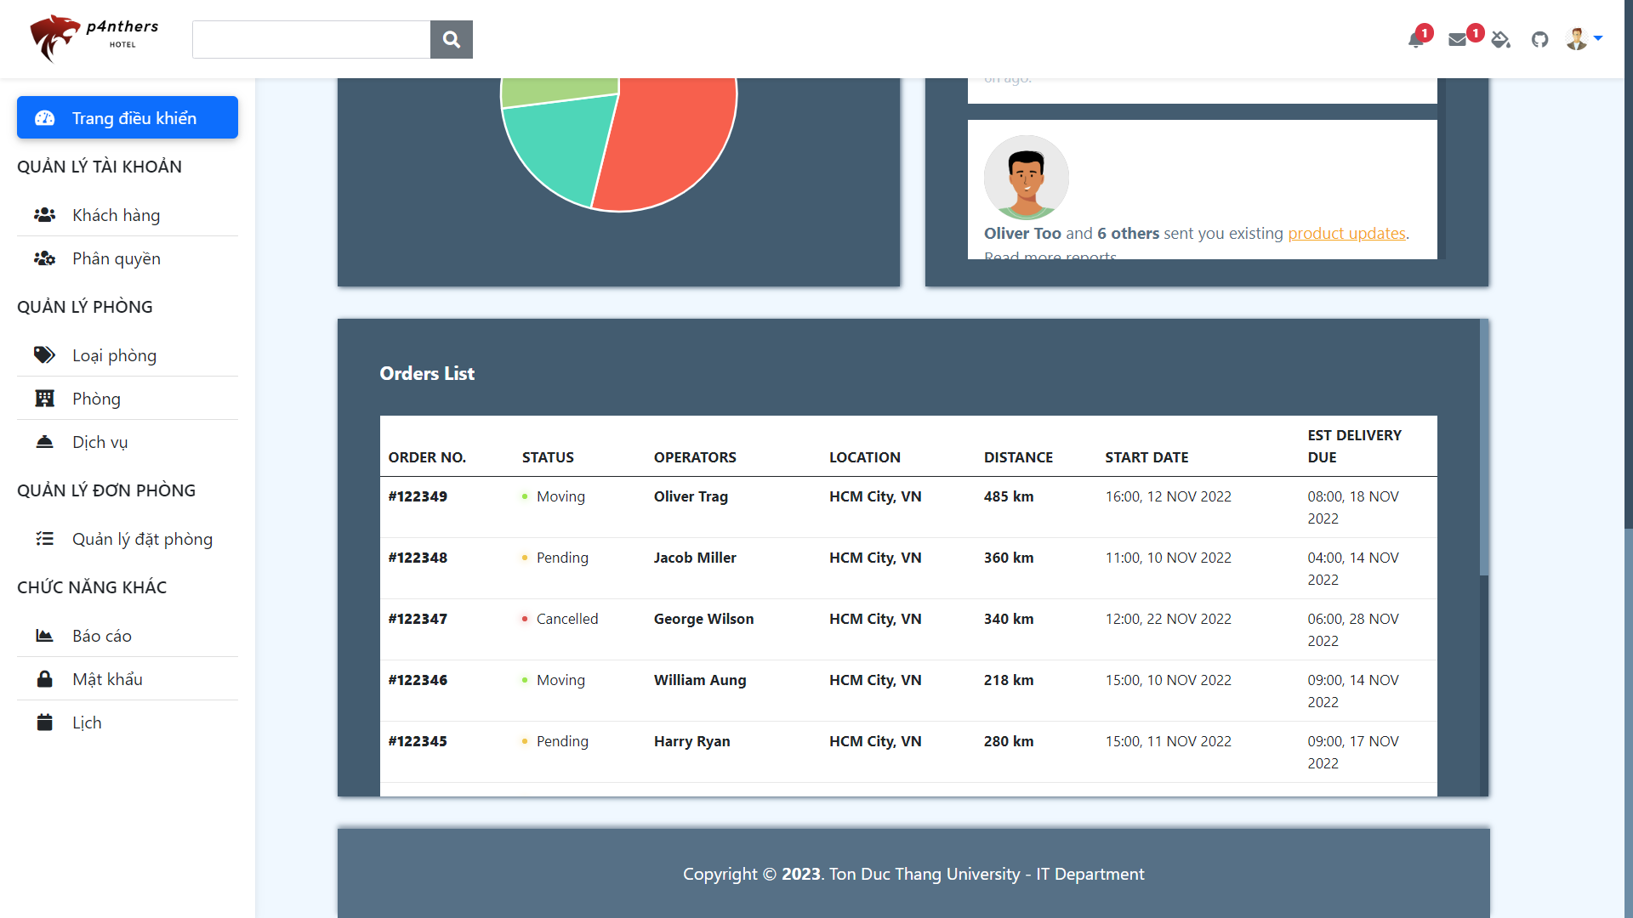

Hình 4.2. : Trang điều khiển 3

### 4.2.2 Quản lý khách hàng

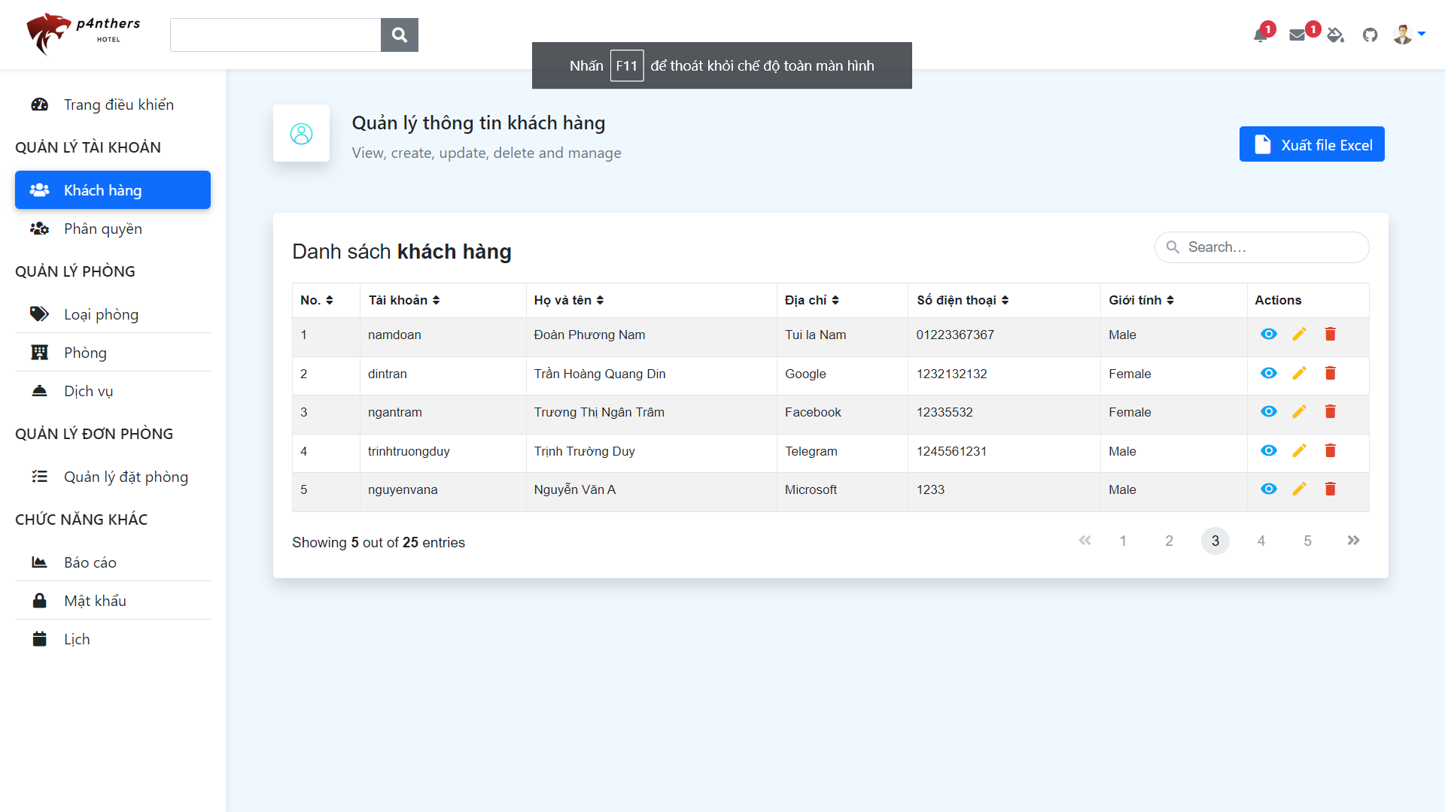

Hình 4.2. : Quản lý khách hàng

### 4.2.3 Quản lý loại phòng

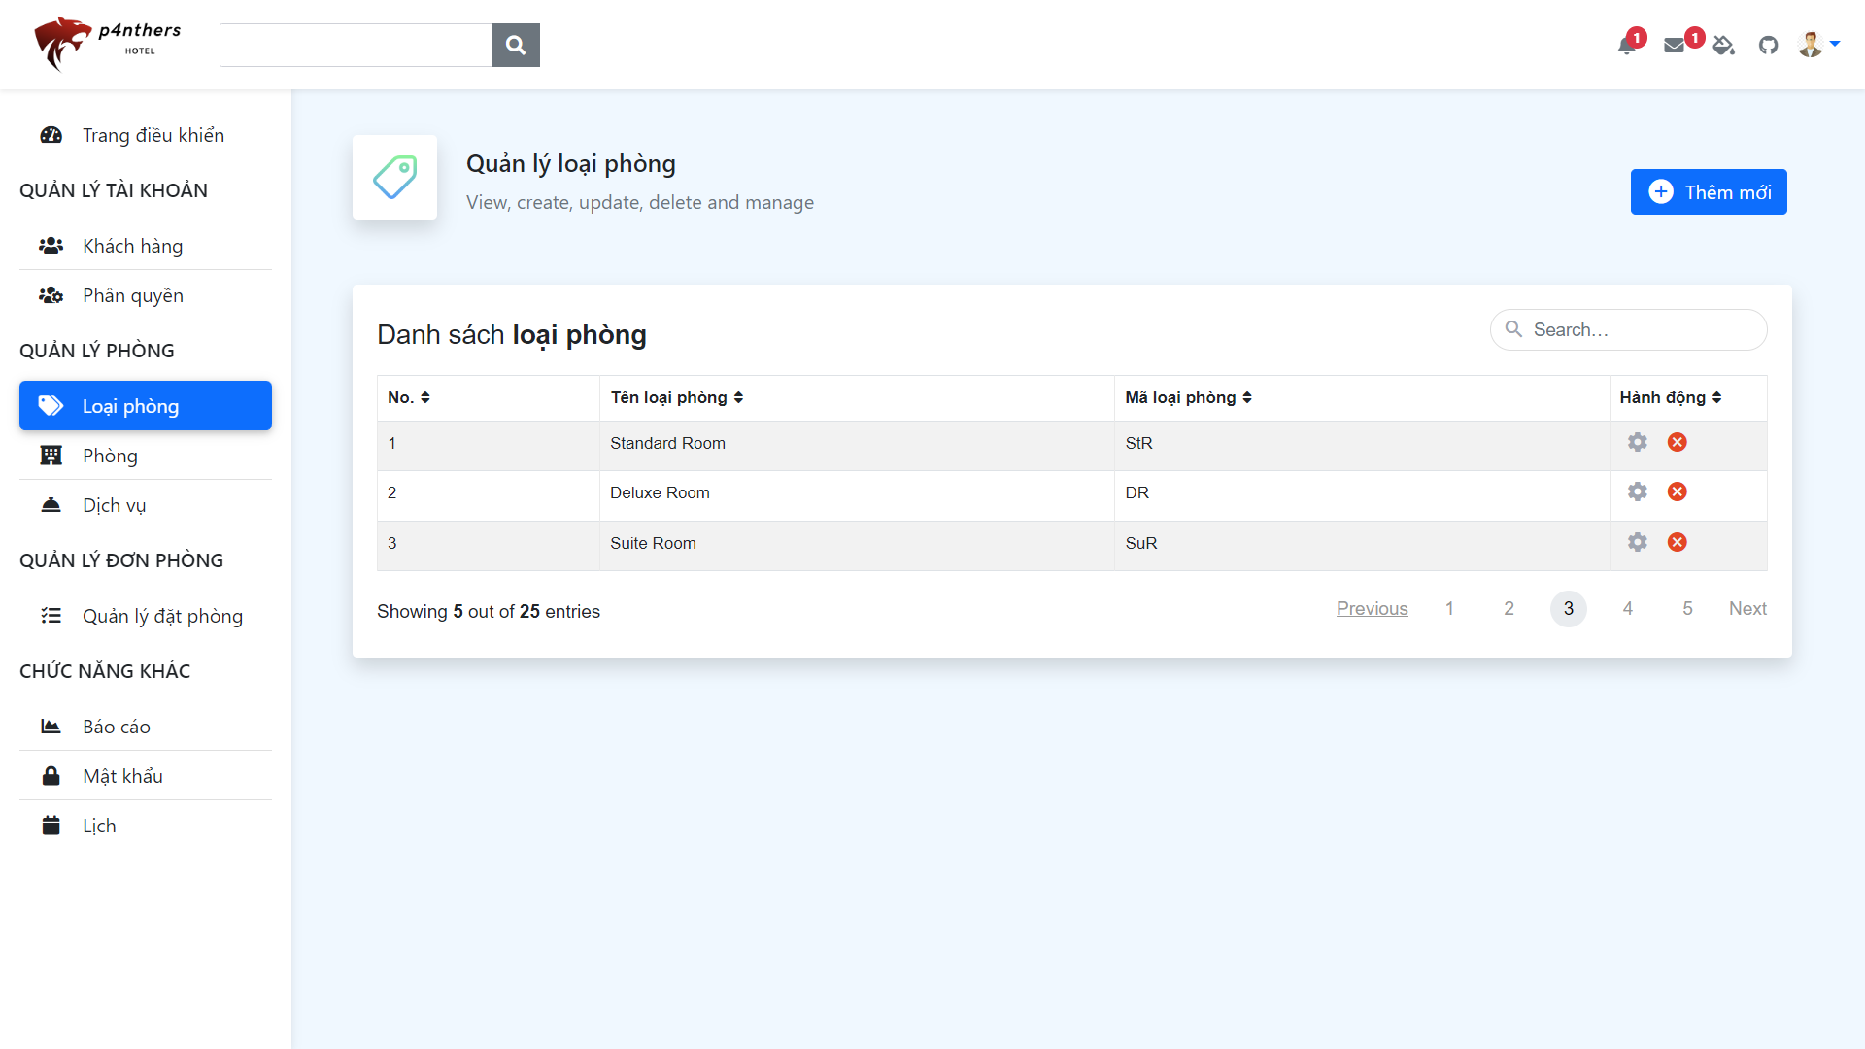

Hình 4.2. : Quản lý loại phòng

### 4.2.4 Quản lý phòng

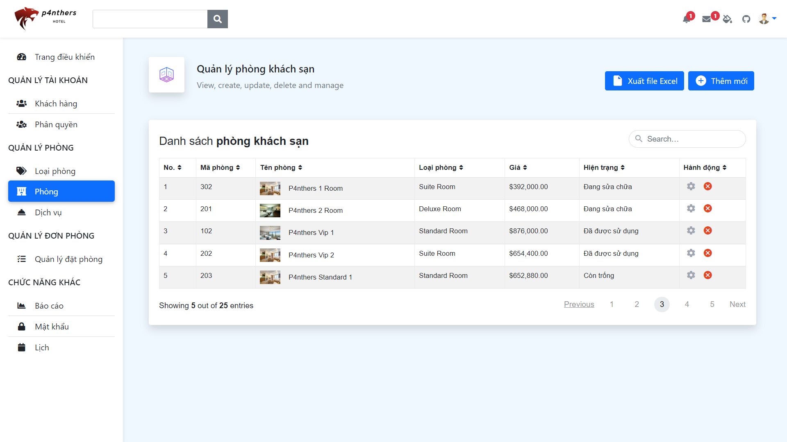

Hình 4.2. : Quản lý phòng

### 4.2.5 Quản lý đặt phòng

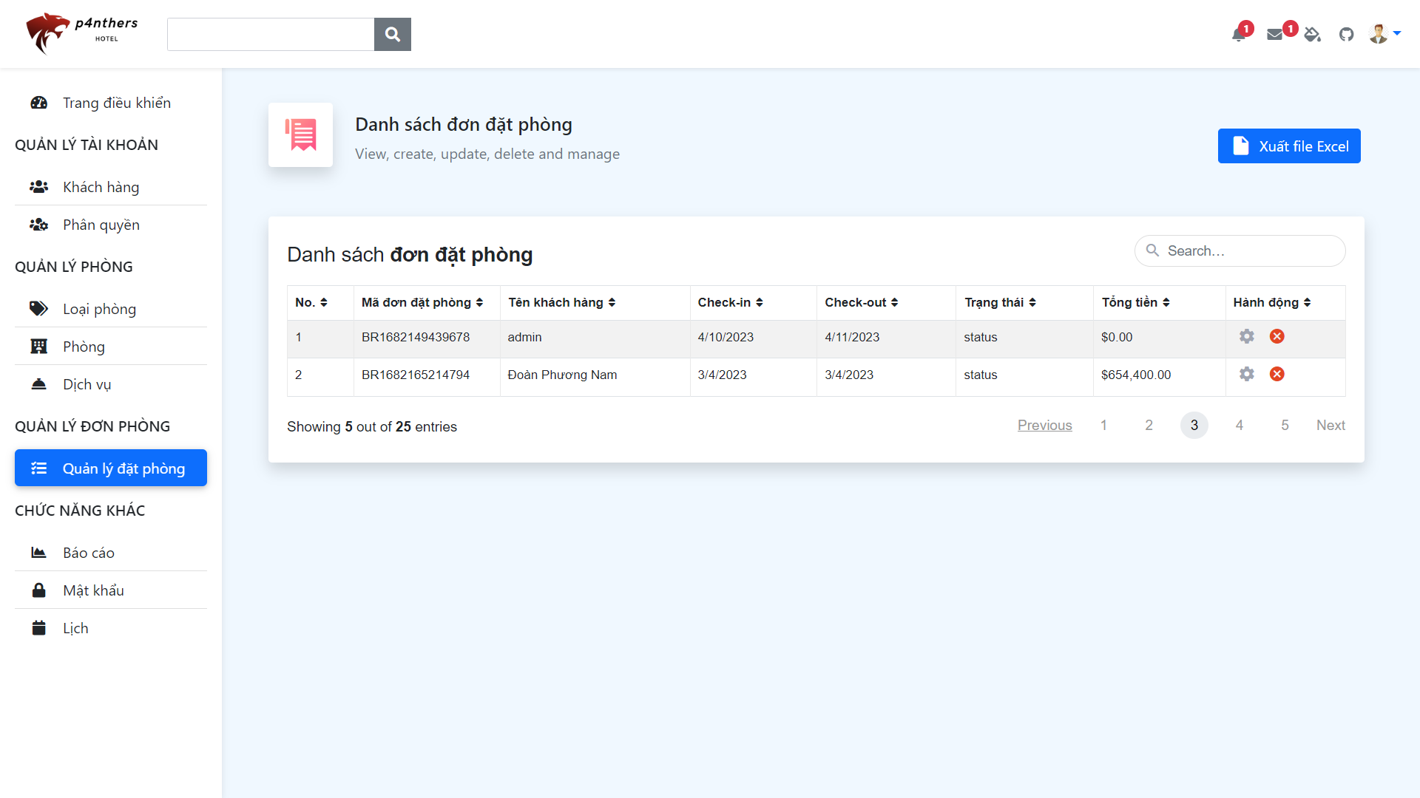

Hình 4.2. : Quản lý đặt phòng

### 4.2.6 Lịch

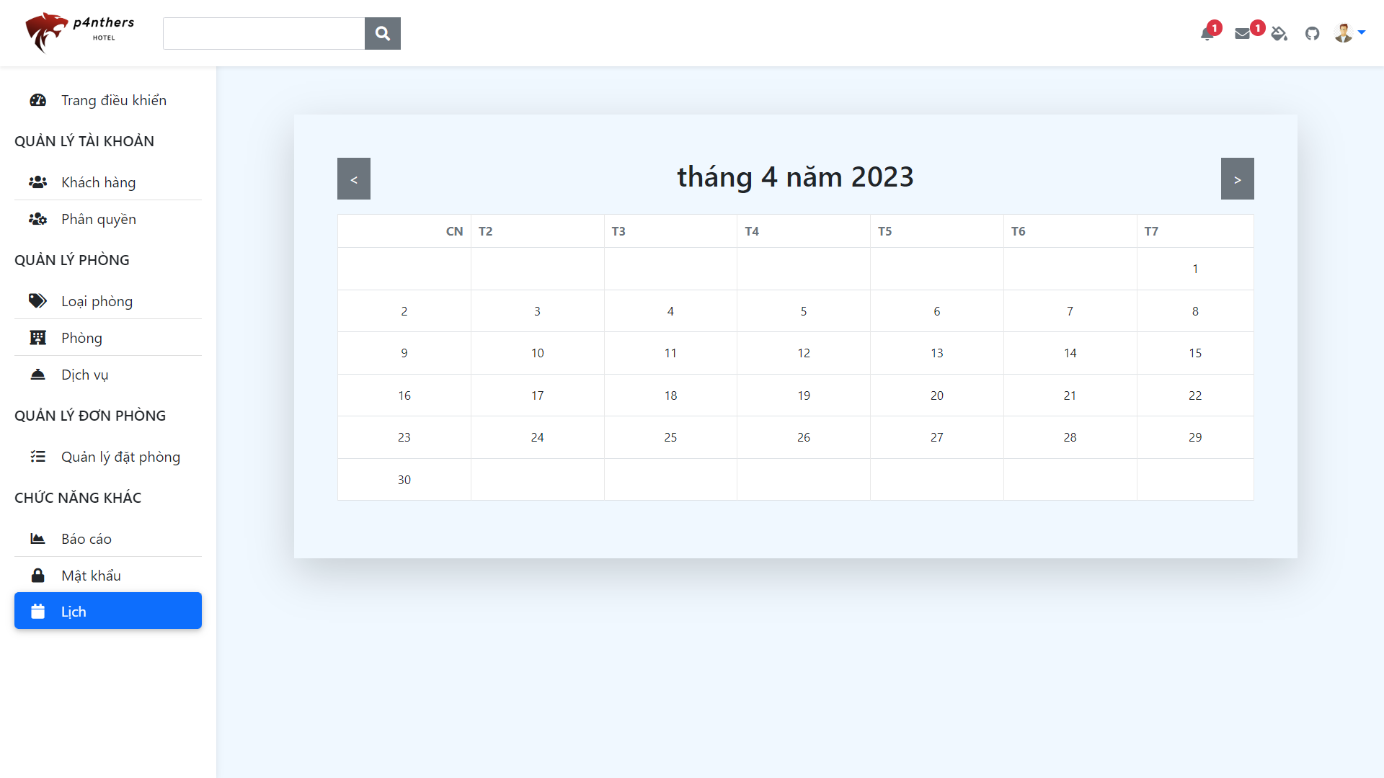

Hình 4.2. : Lịch

# CHƯƠNG 5: KẾT QUẢ NHẬN ĐƯỢC

## 5.1 Kết luận

## 5.2 Những kết quả đạt được

### 5.2.1 Ưu điểm

***-*** Thuận tiện cho khách hàng đi du lịch mà không sợ bị cháy phòng.

**-**Giao diện dễ nhìn và dễ sử dụng

- Cho phép khách hàng đăng ký thành viên và bảo mật thông.

- Tốc độ xử lý nhanh

- Có thể sử dụng trên mọi nền tảng, thiết bị phần

### 5.2.2 Nhược điểm

***-*** Dễ bị lag khi có một lượng lớn người truy cập cùng một lúc

- Chưa cải tiến thêm nhiều tính năng mới

- Chưa liên kết với nhiều dịch vụ thanh toán như: momo, zalo pay,…

## 5.3 Hướng phát triển, định hướng mở rộng.

Sau một thời gian lập trình và học hỏi liên tục từ Backend đến Frontend, Website đã có những chức năng cơ bản của một website đặt phòng online. Giao diện được lấy cảm hứng từ Material design của Google, mang đến sự tươi mới, dễ nhìn, hiện đại cho trang web. Ngoài ra, giao diện của Website còn được lập trình để hiển thị phù hợp trên các kích thước hiển thị khác nhau. Code được tổ chức đảm bảo Coding convention và Clean code, Repository theo chuẩn doanh nghiệp và các công ty lớn.

Dự án này sẽ tiếp tục sửa lỗi, cải tiến trong tương lai và bổ sung thêm những chức năng còn thiếu sót.

# TÀI LIỆU THAM KHẢO

[1] GorkCoder. (2021, November 25). *Build a Responsive Hotel Booking Website | HTML and CSS Tutorial* [Video]. YouTube.<https://www.youtube.com/watch?v=K5oRWD8oJrU>

[2] *Đá Đĩa Beach House - Biệt thự biển bên danh thắng Gành Đá Đĩa*. (n.d.). Dadiabeachhouse.<https://dadiabeachhouse.com/?fbclid=IwAR1I2FG5Yw449P7WUdI9gTj9lXyiL26Uli02wLBRFj-CU7Jq_as188Ww27U> (Tham khảo trang phòng)

[3] Hospitality M. T. (n.d.). *Khách sạn Mường Thanh Luxury Nha Trang*. Mường Thanh Hospitality. <http://luxurynhatrang.muongthanh.com/> (Tham khảo quy trình và hình ảnh)

Link Figma vẽ Wireframes: [**https://www.figma.com/file/xWHtTdlajrTpz7QUYcgEpk/Wireframes-Nodejs?node-id=1%3A5&t=uQPn8F8SDqswZwis-1**](https://www.figma.com/file/xWHtTdlajrTpz7QUYcgEpk/Wireframes-Nodejs?node-id=1%3A5&t=uQPn8F8SDqswZwis-1)